

دفترچه محاسبات سازه بتنی 6 طبقه مسکونی بهمراه دیوار برشی

تهیه کننده: مهندس علیرضا المکچی

کانال آموزش های مهندسی عمران

- ویژگیهای طرح
  - مشخصات پروژه
- اسکلت سازه از نوع بتن آرمه میباشد.
- سیستم مقاوم جانبی سازه در جهت X قاب خمشی با شکلپذیری متوسط و در جهت Y قاب خمشی با شکلپذیری متوسط بعلاوه دیوار برشی با شکلپذیری ویژه میباشد.
- دیافراگم صلب طبقات، دال یکطرفه از نوع تیرچه و بلوک میباشد.
- پروژه شامل 6 طبقه سازهای میباشد که دارای کاربری مسکونی میباشد.
- برای کف سازی طبقات به همراه ارتفاع سقف مجموعا 40 سانتیمتر در نظر گرفته شده است.
  - مشخصات مصالح مصرفی
- مقاومت مشخصه بتن مصرفی سازه $f_{c}^{'}=250 kg/{cm}^{2}$
- مقاومت مشخصه بتن مصرفی فونداسیون $f_{c}^{'}=250 kg/{cm}^{2}$
- مقاومت نظیر حد تسلیم میلگردهای مصرفی در اسکلت و فونداسیون $F_{y}=4000 kg/{cm}^{2}\left(AIII\right)$
- مقاومت نظیر حد تسلیم میلگردهای مصرفی در تیرچهها و خاموتها $F_{y}=3400 kg/{cm}^{2}\left(AII\right)$
- مدول الاستیسیته بتن مصرفی $E_{c}=2.35×{10}^{5} kg/{cm}^{2}$
- مدول الاستیسیته فولاد مصرفی $E_{s}=2.0×{10}^{6} kg/{cm}^{2}$
- تنش مجاز خاک زیر فونداسیون $q_{a}=1.5 kg/{cm}^{2}$
- ضریب بستر خاک زیر فونداسیون $kg/{cm}^{2}$ $K_{s}=0.9$

  - معیارهای طراحی ( مراجع و آئین نامهها)
3-1-1) آئین نامههای بارگذاری
- مبحث ششم مقررات ملی ساختمان – بارهای وارد بر ساختمان ویرایش 1398
- آئین نامه طراحی ساختمانها در برابر زلزله استاندارد 2800 ویرایش چهارم
3-1-2) آئین نامههای طراحی
- آئین نامه طراحی سازههای بتن آرمه آمریکا ، ACI318-14
- مبحث نهم مقررات ملی ساختمان – طرح و اجرای سازههای بتن آرمه ویرایش 1399
- مبحث هفتم مقررات ملی ساختمان – پی و پی سازی ویرایش 1392
3-1-3) منابع و مراجع مورد استفاده
- کتاب بارگذاری سازهها – موسسه سری عمران
- نشریه 543 برای سقف تیرچه و بلوک

- انتخاب سیستم سقف و تیرریزي کفها
يكي از اجزاي اصلي تشكيل دهنده ي انواع ساختمان ها، سقف ها و از آن جمله سقف هاي بتني مي باشند كه نقش اساسي آنها انتقال نيروهاي قائم و افقي ناشي از بارهاي ثقلي و نيروهاي جانبي شامل بارهاي باد و زلزله به ساير اعضاي باربر است. سقف هاي سازه اي علاوه بر اينكه تحمل كننده بارهاي ثقلي در ساختمان ها هستند، براساس ميزان صلبيت در هنگام زلزله وظيفه ي توزيع و انتقال نيروهاي ايجاد شده در ديافراگم ها را به عناصر قائم باربر جانبي بر عهده دارند. همچنين اين عناصر بايد در برابر تغييرشكل هاي افقي كه در ميان صفحه آنها ايجاد مي شود، مقاومت و سختي كافي را دارا باشند.ه برای سازه های بتن آرمه رایج ترین سیستم های باربر ثقلی عبارتند از:
سقف تیرچه و بلوک بتنی
سقف دال بتنی (یکطرفه یا دوطرفه)
سقف دال بتنی پیش تنیده
سقف یوبوت
سقف کوبیاکس

انتخاب مناسب ترین سیستم برای سقف به عوامل مختلفی از جمله بیشترین دهانه موجود در پلان، کاربری ساختمان، بارهای وارده به ساختمان، اقتضای اقتصادی پروژه و مسائل اجرایی پروژه بستگی دارد که می توان گفت مهمترین عامل بیشترین دهانه موجود در پلان می باشد که برای ما به نوعی تعیین کننده ترین عامل خواهد بود که در عرف مهندسی معمولا برای سقف های مذکور دهانه های زیر مناسب می باشند:
- سقف تیرچه و بلوک: تا دهانه 7 متر مناسب می باشد.
- سقف دال بتنی: معمولا تا دهانه 9 متر یا 10 متر مناسب می باشد.
- سقف دال بتنی پیش تنیده: معمولا برای دهانه های بزرگ حتی دهانه های 15 متر طبق سازوکار خاصی مناسب می باشد.
- سقف های یوبوت و کوبیاکس: سقف های نسل جدیدی هستند که با ضوابط خاصی بایستی طراحی و اجرا گردد که اگر بصورت درست طراحی و اجرا شوند ممکن است در دهانه های تا 15 متر نیز استفاده شوند.
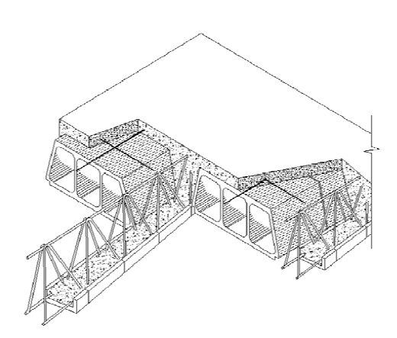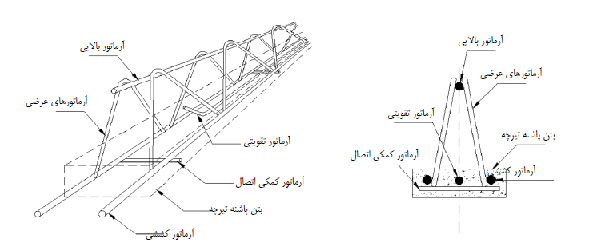
سقف تیرچه و بلوک بتنی

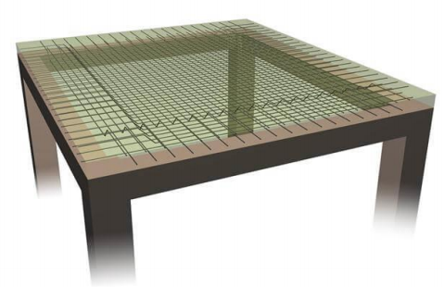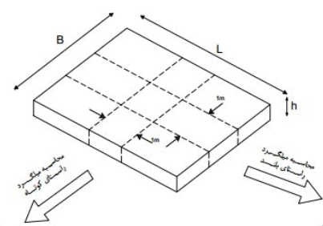

سقف دال بتنی

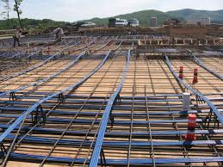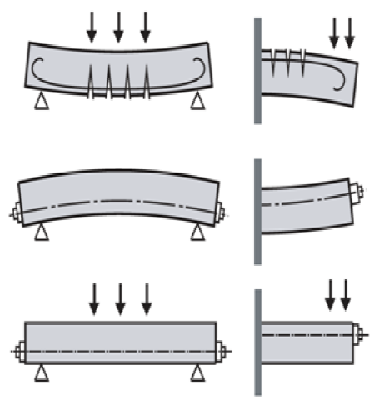

سقف دال بتنی پیش تنیده

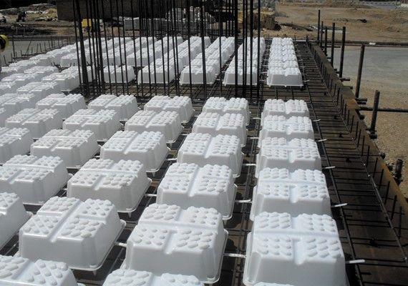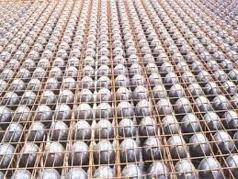

سقف دال بتنی مجوف (یوبوت و کوبیاکس)

- با توجه به اینکه کاربری پروژه مسکونی بوده و بیشترین دهانه موجود در پلان 95/6 متر میباشد بنابراین سقف مورد انتخابی ما در این پروژه سقف تیرچه و بلوک بتنی خواهد بود و برای کف بالکن از نوع دال بتنی انتخاب شده است.
- انتخاب مشخصات مصالح، محل و نوع خاک ساختگاه
3-1) مشخصات مصالح
- بتن مصرفی
برای معرفی بتن در نرم افزار بایستی مشخصاتی نظیر وزن مخصوص، مدول الاستیسیته، نسبت پوآسون، ضریب انبساط حرارتی، مقاومت فشاری (مقاومت مشخصه) را وارد نمائیم که این مشخصات عبارتنداز:
- وزن مخصوص
$$w_{C}=2500 kgf/m^{3}$$
- مدول الاستیسیته
$$E_{c}=4700\sqrt{f_{c}^{'}}=4700×\sqrt{25}=23500 Mpa$$
- نسبت پوآسون
$$U=υ=0.2$$
- ضریب انبساط حرارتی
$$A={10}^{-5} 1/°c$$
- مقاومت فشاری (مشخصه)
$$f_{c}^{'}=25 Mpa$$

- میلگرد مصرفی
برای میلگردهای مصرفی از دو نوع میلگرد S400 و S340 استفاده خواهیم نمود که مشخصات آن بصورت زیر خواهند بود:
- وزن مخصوص میلگرد
همانند فولاد نرمه ساختمانی میباشد.
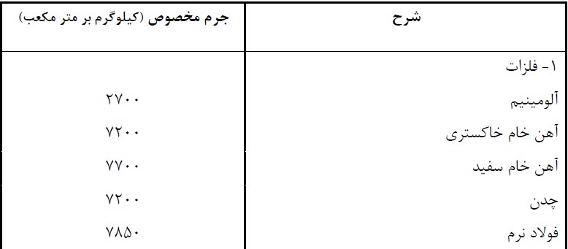
$$W=7850 kgf/m^{3}$$
- مدول الاستیسیته
$$E_{s}=200000 Mpa$$
- مقاومت تسلیم، گسیختگی
مقاومت گسیختگی (Fu) | مقاومت تسلیم (Fy) | نوع میلگرد
500 Mpa | 340 Mpa | S340
600 Mpa | 400 Mpa | S400

- مقاومت تسلیم و گسیختگی مورد انتظار
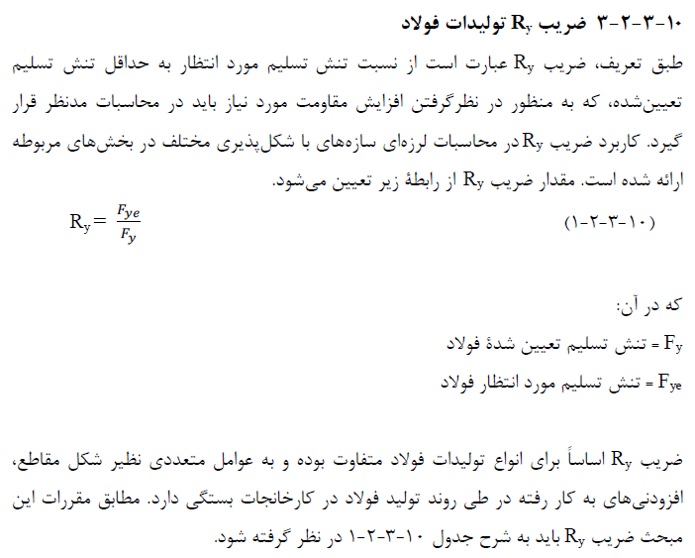
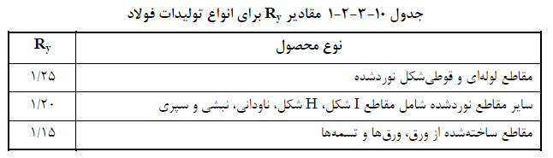
مقاومت گسیختگی مورد انتظار (Fue) | مقاومت تسلیم مورد انتظار (Fye) | نوع میلگرد
1.25*500 Mpa | 1.25*340 Mpa | S340
1.25*600 Mpa | 1.25*400 Mpa | S400

- محل و نوع ساختگاه
ایران از نظر لرزه خیزی به 4 قسمت مناطق با لرزه خیزی خیلی زیاد، زیاد، متوسط و کم تقسیم بندی میشوند که در این پروژه شهر انتخابی مراغه انتخاب شده است که جزء مناطق با لرزه خیزی متوسط به حساب میآید و از نظر نوع خاک 4 دسته وجود دارد که در این پروژه خاک انتخابی نوع 2 انتخاب شده است که مشخصات آن نیز بصورت زیر میباشد:
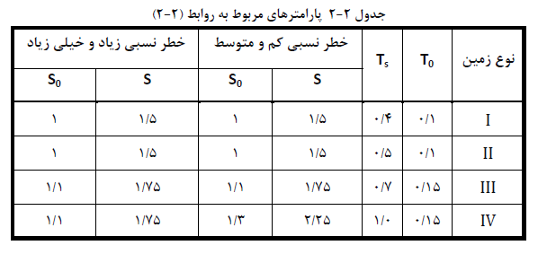

- انتخاب سیستم باربر جانبی و جانمایی آن در پلان
سیستم باربر جانبی، قسمتی از یک سازه است که وظیفه دارد در برابر بارهای جانبی مقاومت کرده و آنها را در یک مسیر پیوسته و ایمن به سمت شالوده و زمین هدایت کند.
عمده بارهای جانبی وارده بر یک سازه ناشی از اثر باد و زلزله هستند که این نیروها در تمامی جهات جانبی می تواند اثر کند بنابراین بایستی برای سازه سیستم باربر جانبی بگونه ای انتخاب شود تا سازه در تمام جهات بتواند نیروهای وارده را تحمل نماید.
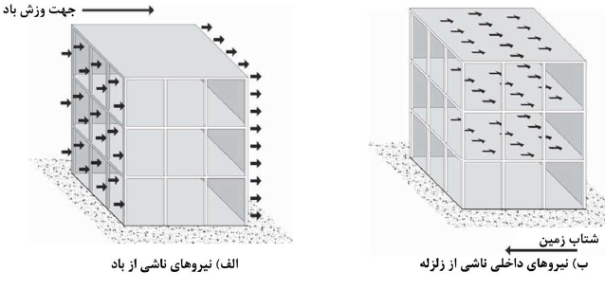
تفاوت اثر نیروی زلزله و باد بر سازه

انتخاب سیستم باربر جانبی به عوامل مختلفی از جمله لرزه خیزی منطقه، کاربری ساختمان، مساحت زیربنای ساختمان، ارتفاع ساختمان، اقتضای اقتصادی ساختمان، شکل پذیری ساختمان و محدودیت های معماری ساختمان بستگی دارد و انتخاب آن به عهده طراح سازه می باشد که بایستی بهینه ترین سیستم را انتخاب نماید که در ادامه به معرفی آنها خواهیم پرداخت.

الف) سیستم دیوارهای باربر
نوعی سیستم سازهاي است که فاقد قاب هاي ساختمانی براي باربري قائم می باشد. در این سیستم، دیوارهاي باربر و یا قاب هاي مهاربندي شده عمدتاً بارهاي قائم را تحمل نموده و مقاومت در برابر نیروهاي جانبی نیز به وسیله دیوارهاي باربر که به صورت دیوارهاي برشی عمل می کنند و یا قاب هاي مهاربندي شده تامین می شود.
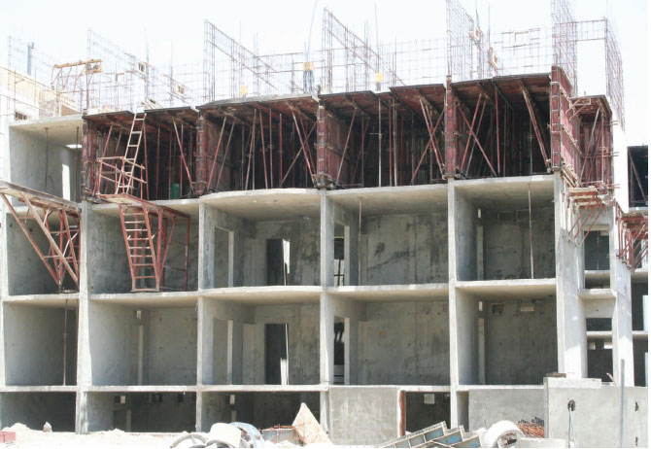

با توجه به محدودیت های زیاد این نوع سیستم و محدود نمودن فضای معماری بیشتر و تحمل عمده نیروها توسط دیوارها این نوع سیستم معمولاً با استقبال کمتری مواجه بوده و به ندرت در سازه ها استفاده می شود.

ب) سیستم قاب ساختمانی ساده
نوعی سیستم سازه اي است که در آن بارهاي قائم عمدتاً توسط قاب هاي ساختمانی با اتصالات ساده تحمل شده و مقاومت در برابر نیروهاي جانبی توسط دیوارهاي برشی یا بادبند تامین می شود.
نمونه رایج این نوع سیستم قاب های فولادی با اتصالات مفصلی می باشد که در آنها برای مقابله با زلزله از بادبند استفاده می شود. در این سیستم بارهای ثقلی را قاب ها (شامل تیر و ستون) تحمل می کنند. برای تحمل نیروی جانبی در این قاب ها یا باید از بادبند فولادی استفاده شود و یا از دیوار برشی بتنی و یا دیوار برشی بنایی مسلح.
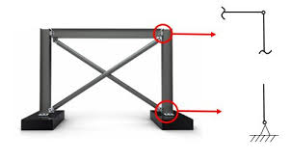
بحث مهم در استفاده از این سیستم این است که اتصالات تیر به ستون از نوع مفصلی باشد که اتصال مفصلی به راحتی در سازه فولادی امکان پذیر بوده و از این نوع سیستم به وفور استفاده شده است اما در سازه بتن آرمه اجرای اتصال مفصلی در حاضر با مشکل مواجه بود و تقریبا امکان پذیر نمی باشد بنابرای استفاده از این سیستم در حال حاضر محدود به سازه های فولادی می شود و در سازه های بتن آرمه کاربردی نخواهد داشت.( مگر در شرایط خاص و برای بهسازی سازه ها)

پ) سیستم قاب خمشی
نوعی سیستم سازه اي است که در آن بارهاي قائم توسط قاب هاي ساختمانی تحمل شده و مقاومت در برابر نیروهاي جانبی توسط قاب هاي خمشی تامین می شود.
این نوع سیستم از نظر معماری مناسب تر از سیستم قاب ساده مهاربندی شده می باشد. وجود بادبند ها یا دیوار برشی مانع قرار دادن بازشو در قاب می شود در حالیکه در سیستم قاب خمشی در تمامی دهانه ها امکان ایجاد بازشو وجود دارد.
در این سیستم اتصالات تیر به ستون از نوع گیردار بوده و در هنگام تغییرشکل زاویه بین تیر و ستون ثابت باقی می ماند.
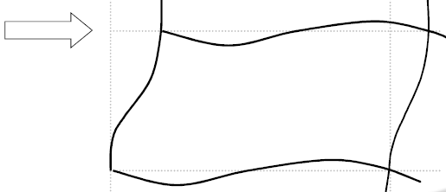

بحث مهم در استفاده از این سیستم این است که اتصالات تیر به ستون از نوع گیردار می باشد که امروزه تقریبا در اکثر پروژه ها از سیستم قاب خمشی استفاده می شود که هم فضای معماری مطلوب تری داشته هم اجرای نسبتاً آسانی دارد فقط از معایب بزرگ این نوع سیستم می توان به این مورد اشاره کرد که با توجه به سختی کم این سیستم نسبت به قاب های مهاربندی در هنگام کنترل تغییرمکان نسبی طبقات (دریفت) در سازه های بلند با مشکل مواجه بوده و ممکن است ابعاد مقاطع بزرگتر درآید بنابراین این سیستم معمولا بسته به ابعاد و کاربری پروژه و منظم بودن پلان در سازه های بتن آرمه تا 8 طبقه جوابگو باشد.

ت) سیستم دوگانه یا ترکیبی
نوعی سیستم سازه اي است که در آن:
الف) بارهاي قائم عمدتاً توسط قاب هاي ساختمانی تحمل می شوند.
ب) مقاومت در برابر بارهاي جانبی توسط مجموعه اي از دیوارهاي برشی یا قاب هاي مهاربندي شده همراه با مجموعه اي از قاب هاي خمشی صورت می گیرد. سهم برشگیري هر یک از دو مجموعه با توجه به سختی جانبی و اندرکنش آن دو، در تمام طبقات، تعیین می شود.
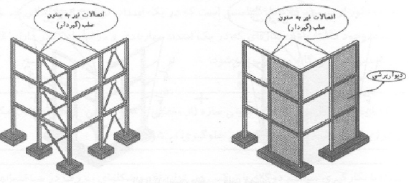
نتیجه گیری: این نوع سیستم به دلیل وجود دیوار برشی یا مهاربند در سازه دارای سختی بیشتری می باشد و معمولاً از این سیستم می توان در سازه های نسبتاً بلند نیز استفاده نمود و بزرگترین عیب این نوع سیستم در محدود کردن فضاهای معماری هست که بعضا جایگذاری دیوار برشی در پلان به دلایل معماری و ضوابط لرزه ای مشکل بوده و معمولاً استفاده از این نوع سیستم در پلان های معمولاً بزرگ مناسب بوده و عملکرد بهینه تری خواهد داشت.

ث) سیستم کنسولی
نوعی سیستم سازه ای که در آن نیروهای جانبی توسط ستون کنسول تحمل می شوند.
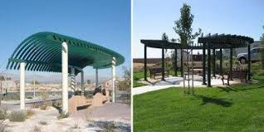
این نوع سیستم به دلیل وجود محدودیت های زیاد و ارتفاع محدود 10 متر معمولا در ساختمان مورد استفاده قرار نمی گیرند و از لحاظ ضوابط لرزه ای نیز مطلوب نمی باشند و برای سازه های خاص نظیر جایگاه های سوخت مورد استفاده قرار می گیرند.
شکل پذیری
خصوصیتی از سازه است که در آن اعضاء سازه در تمام یا قسمتی از طول خود، بدون تغییر قابل ملاحظه در مقاومت و سختی، قادر به تحمل تغییرشکل های عمدتاً پلاستیک می باشند.
- شکل پذیری کم (معمولی)
این حد برای سازه هایی بکار می رود که تحت بارهای جانبی، از سازه انتظار تغییرشکل زیاد نداریم.
- شکل پذیری متوسط
در صورتیکه نیروی زلزله وارده بر سازه به قدری باشد که پاسخ های سازه وارد ناحیه غیرخطی شود می توان از این شکل پذیری استفاده نمود.
- شکل پذیری زیاد (ویژه)
این حد برای سازه هایی بکار می رود که در آنها قابلیت جذب و استهلاک انرژی بطور ویژه ای اهمیت داشته و از طرفی نخواهیم ابعاد مقطع بیش از حد بزرگ شود.
شکل پذیری کم در سیستم های باربر جانبی طبق آئین نامه 2800 ویرایش چهارم برای سازه هایی که در مناطق لرزه خیزی "خیلی زیاد" و "زیاد" برای ساختمان های با اهمیت "متوسط" مجاز نمی باشد، برای ساختمان های با اهمیت "خیلی زیاد" و "زیاد" در تمام مناطق لرزه خیزی مجاز نیست. در مناطق لرزه خیزی "متوسط" و "کم" برای ساختمان های با اهمیت "متوسط" استفاده از این شکل پذیری به "15 متر" محدود می شود.
از طرفی برای برخی سازه ها مجبوریم از سیستم با شکل پذیری ویژه استفاده نمائیم؛ طبق آئین نامه 2800 برای سازه های با اهمی "خیلی زیاد" و منطقه لرزه خیزی "خیلی زیاد" بایستی از سیستم هایی که عنوان ویژه دارند استفاده شوند.

- با توجه به توضیحات گفته شده سیستم باربر جانبی سازه در (جهت X) از نوع قاب خمشی با شکل پذیری متوسط و در (جهت Y) قاب خمشی با شکلپذیری متوسط بعلاوه دیوار برشی با شکلپذیری ویژه انتخاب شده است.

- محاسبات بارگذاري
6-1) انتخاب جزئیات سقفها، دیوارها و پلهها
سقف انتخاب شده از نوع تیرچه و بلوک بتنی میباشد و دیوارها از نوع دیوارهای آجری و راهپله از نوع بتنی میباشد.
6-2) محاسبات بار مرده سقف، دیوار، راهپله
بار محاسباتی سقف طبقات
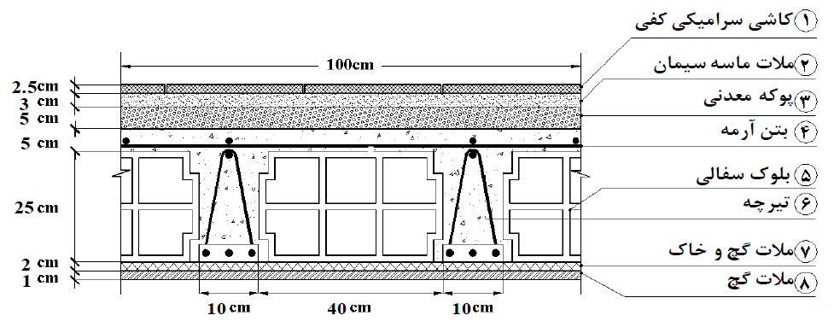

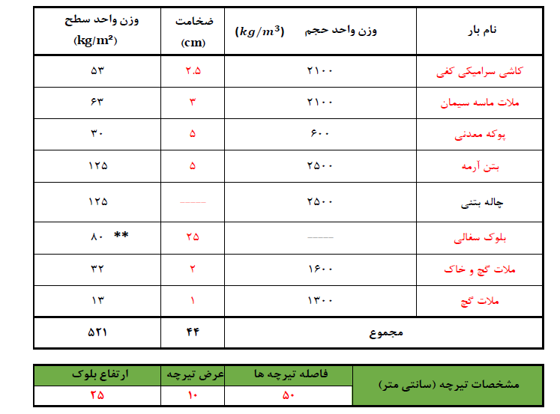

بار محاسباتی سقف بام
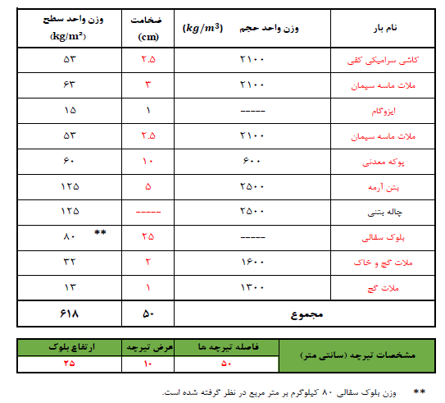
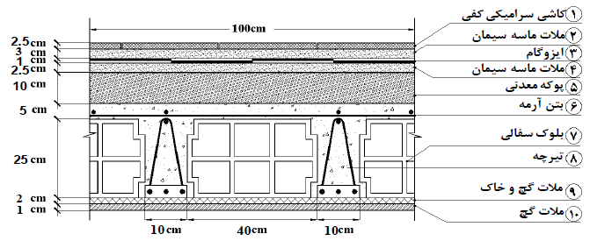

بار محاسباتی دال بتنی
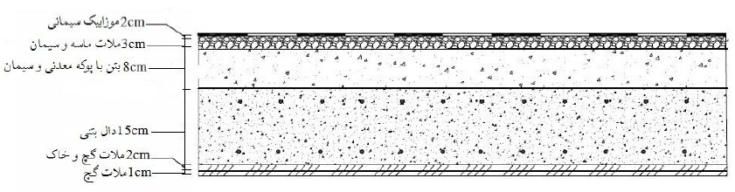
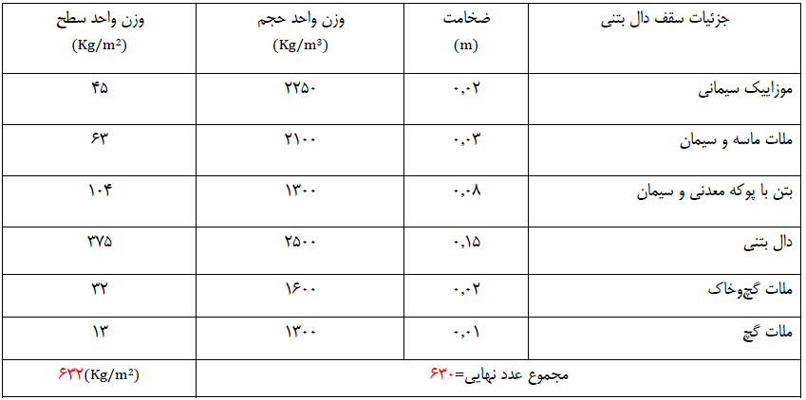

بار محاسباتی دیوارهای پیرامونی (فاقد نماکاری)
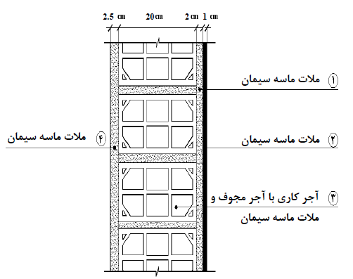

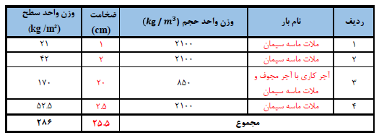

بار محاسباتی دیوارهای پیرامونی (دارای نماکاری)
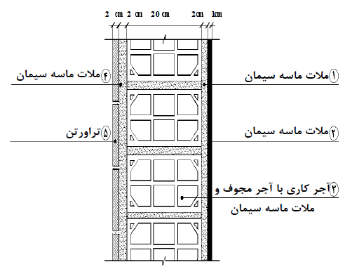
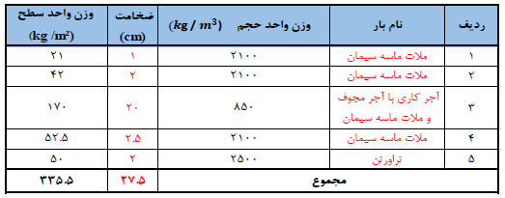

بار محاسباتی جان پناه
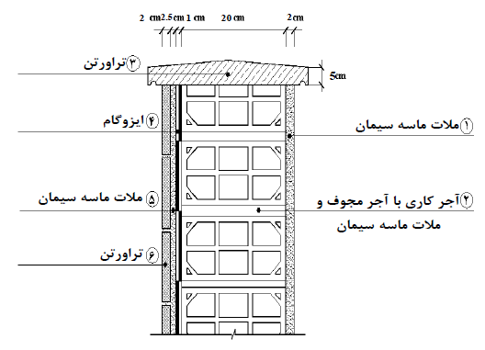
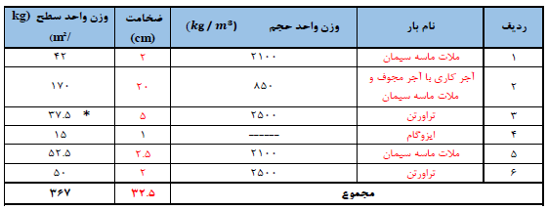

.

بار محاسباتی راه پله
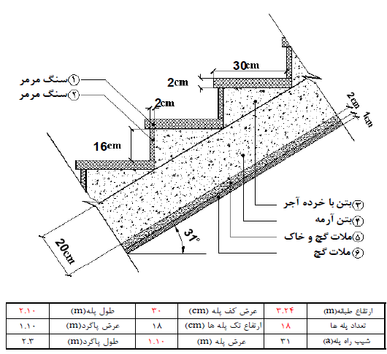
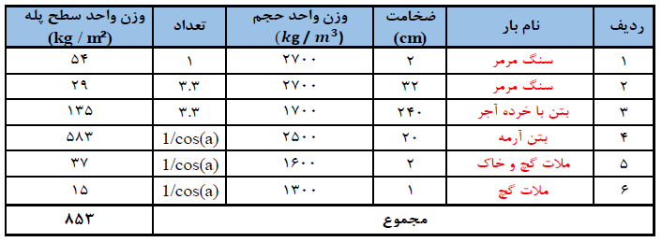

بار محاسباتی جدا گرهای داخلی (تیغه بندیهای داخلی)
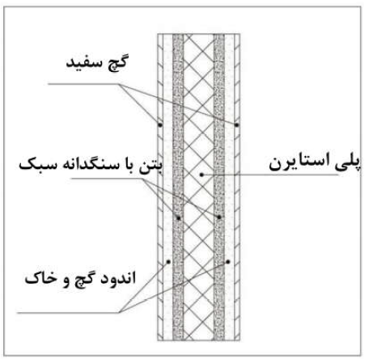

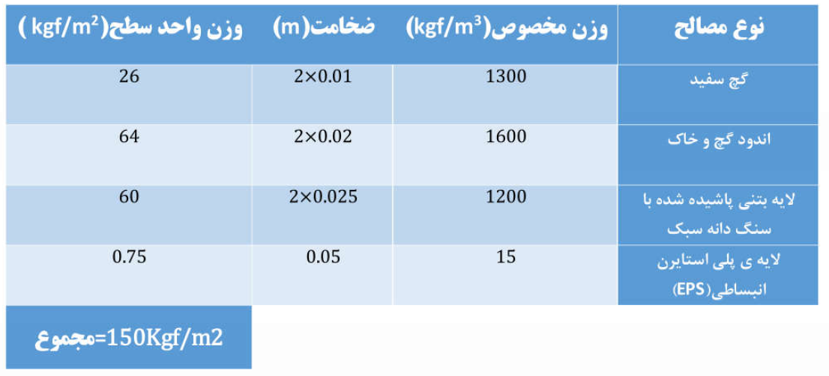
$$q=\frac{مربع متر یک وزن ×ارتفاع ×ها تیغه طول مجموع}{کل مساحت-پله راه مساحت}$$
$$q=\frac{150×2.8×18.67}{87.26}=89.86\frac{Kg}{m^{2}}<100 Kg/m^{2}$$
$$q=100 Kg/m^{2}$$

بار محاسباتی جدا گرهای داخلی (تیغه بندیهای راه پله)
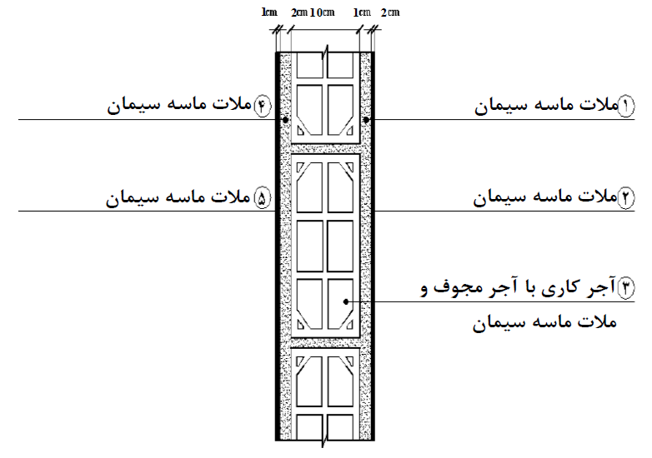
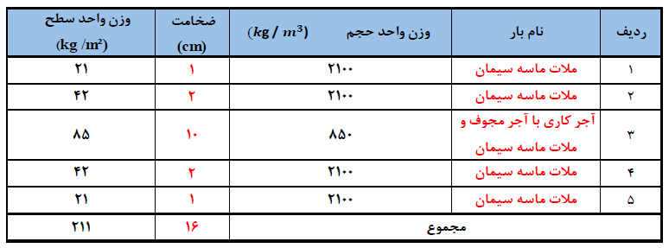

محاسبات بار زنده و کاهش سربار زنده
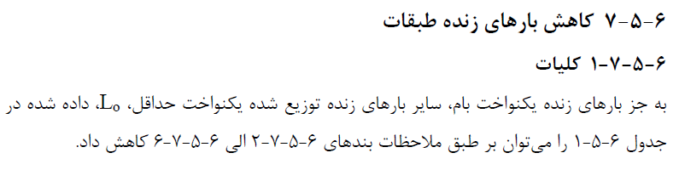
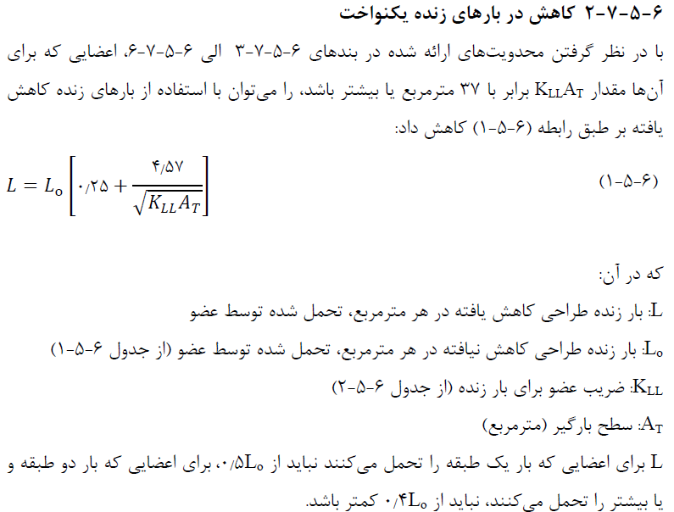
طبق بند فوق بار زنده را برای شرایطی که مشخص شده میتوان کاهش داد که در این پروژه از کاهش سربار زنده صرف نظر شده است.

محاسبات بار برف
در مبحث ششم، بامها به سه دسته: ۱- برف ریز، ۲- نیمه برف ریز، و ۳- برف گیر طبقه بندی می شوند:
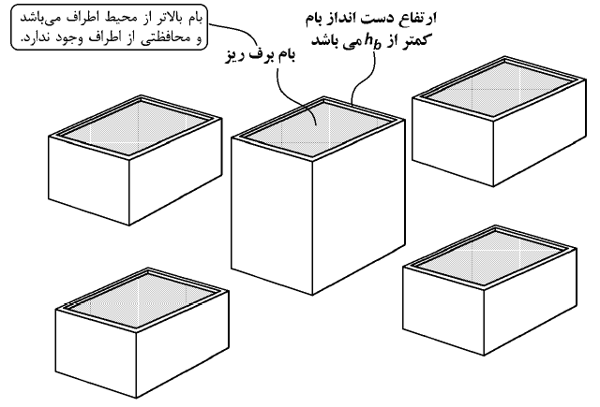
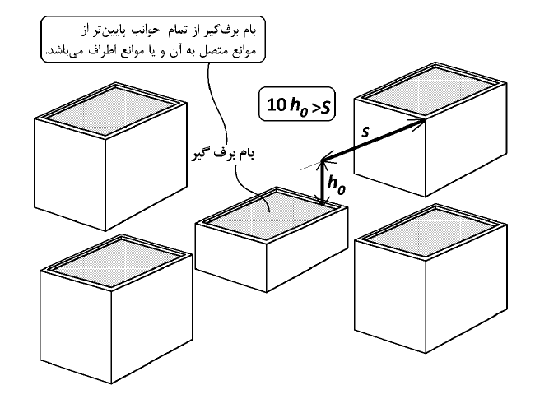

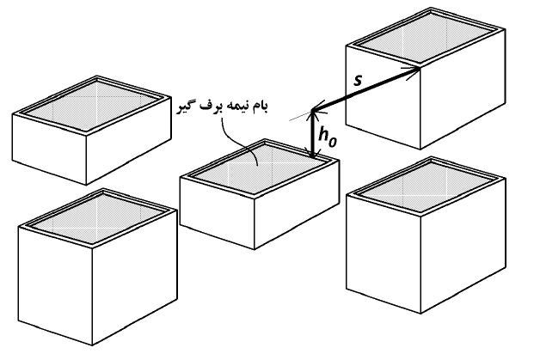
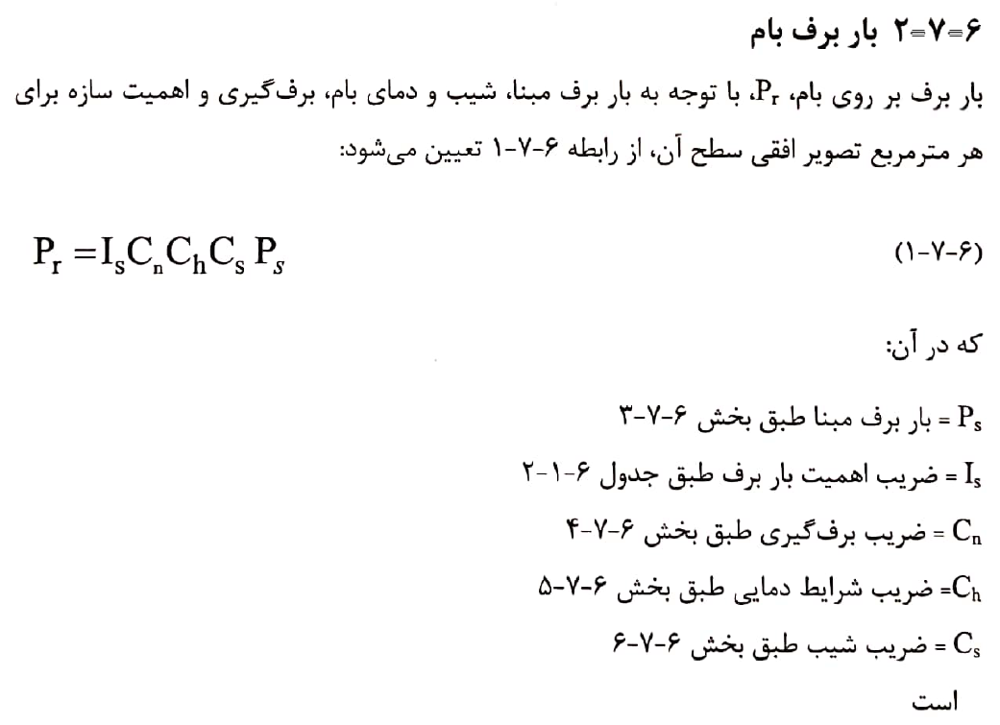
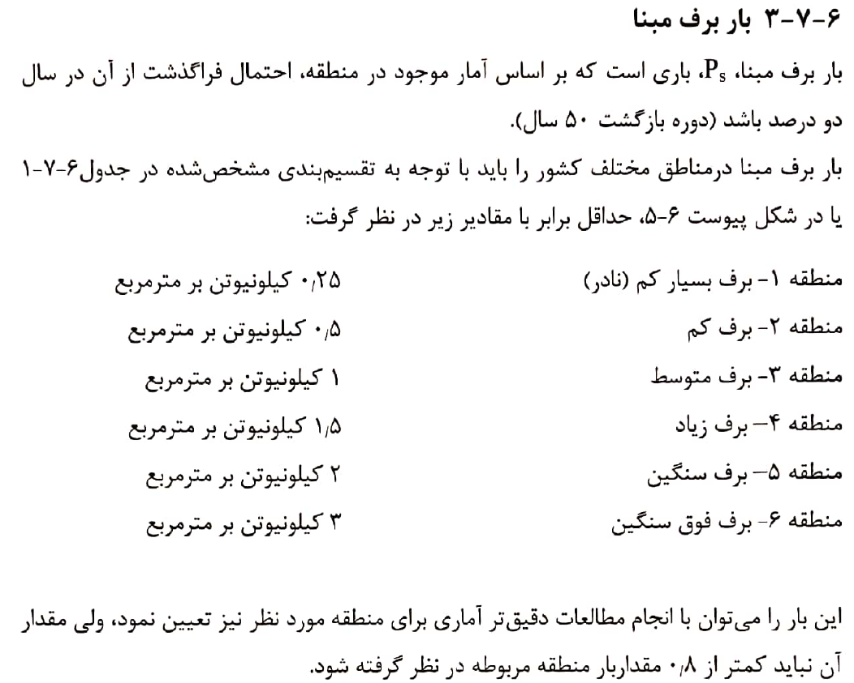
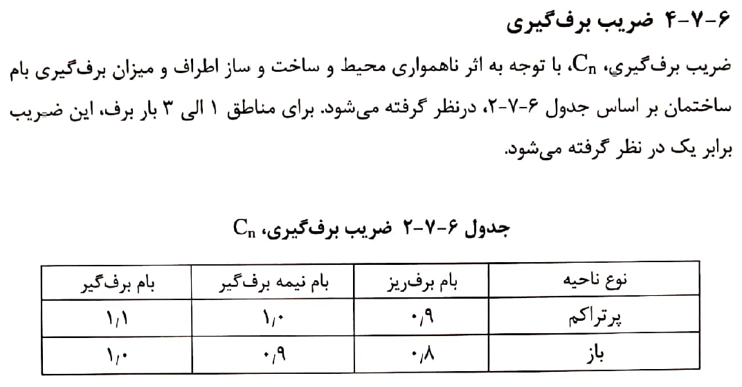
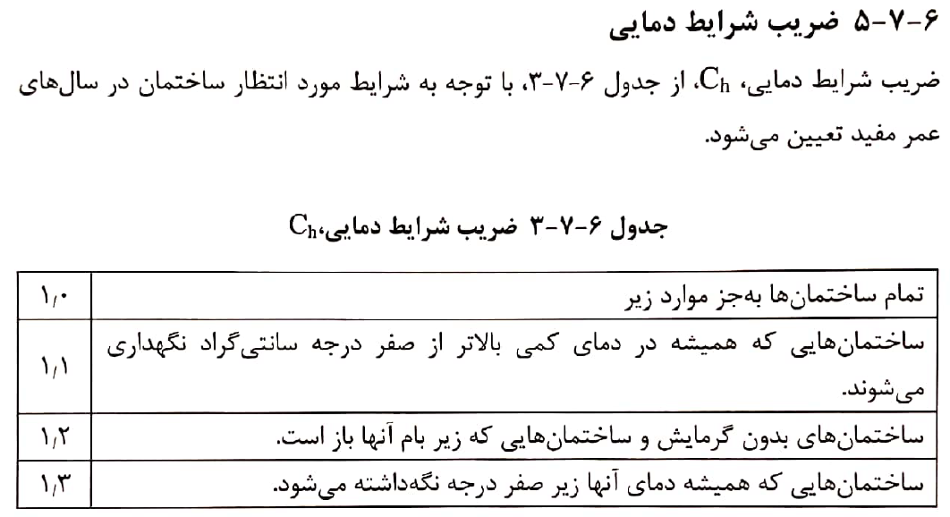

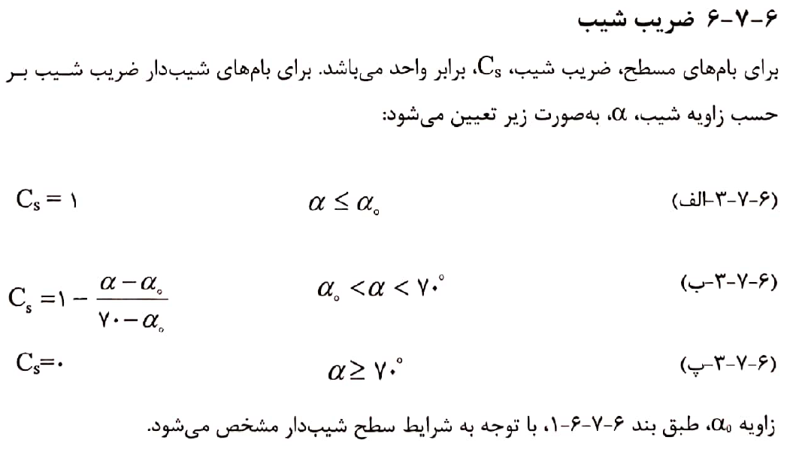
$$P_{r}=I_{s}C_{n}C_{h}C_{s}P_{s}=1×1×1×1×1.5=1.5 {KN}/{m^{2}}$$

محاسبات بار زلزله با تمام جزئیات
بارگذاری زلزله
محاسبه نیروی برش پایه به روش استاتیکی معادل
ملاحظات کلی
- شهر محل احداث مراغه
- کاربری ساختمان مسکونی
- تعداد سقفها از تراز پایه 6 سقف
- ارتفاع ساختمان از تراز پایه (متر) 7/18 متر
- منظم بودن ساختمان منظم
محاسبه ضریب اهمیت ساختمان (I)

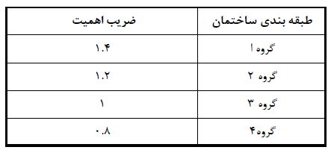
ساختمانهای مسکونی جزو گروه 3 قرار دارد بنابراین ضریب اهمیت آنها برابر 1 میباشد.

محاسبه نسبت شتاب مبنای طرح (A)
با در نظر گرفتن محل احداث ساختمان، نسبت شتاب مبنای طرح به شتاب ثقل، بر اساس میزان خطر لرزه خیزی به شرح جدول زیر تعیین می گردد :
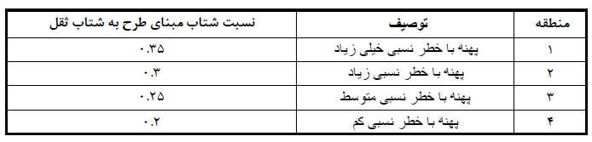

مراغه جزو مناطق با پهنه خطر نسبی متوسط بشمار میآیند بنابراین نسبت شتاب مبنای طرح این مناطق برابر 25/0 خواهد بود.

محاسبه زمان تناوب اصلی نوسان (T)
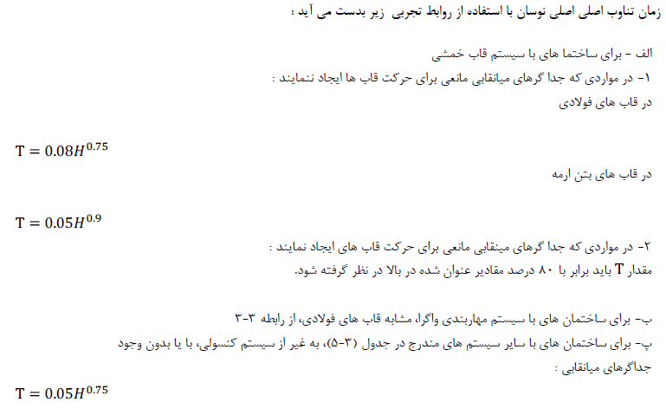
محاسبه زمان تناوب تجربی جهت X
$$T_{x}=0.05H^{0.9}=0.05×{18.7}^{0.9}=0.698 sec$$
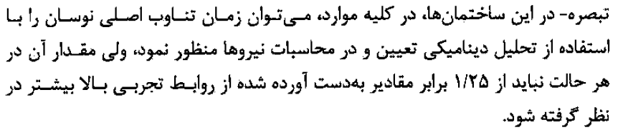
با توجه به این بند آئین نامه به ما موظف کرده از بین 25/1 برابر زمان تناوب تجربی و زمان تناوب تحلیلی که از نرم افزار بدست خواهیم آورد را برای طراحی سازه لحاظ کنیم و بنا به توصیه اکثر مراجع در این پروژه زمان تناوب تجربی در همین ابتدا به 25/1 ضرب شده است و در بخش های بعدی آنرا با زمان تناوب تحلیلی مقایسه و کنترل خواهیم نمود.
$$T_{ax}=1.25×0.698=0.872 sec$$

محاسبه زمان تناوب تجربی جهت Y
$$T_{y}=0.05H^{0.75}=0.05×{18.7}^{0.75}=0.45 sec$$
$$T_{ay}=1.25×0.45=0.56 sec$$

محاسبه ضریب بازتاب ساختمان (B)
محاسبات مربوط به ضریب بازتاب ساختمان با در نظر گرفتن پارامترهای ظریب شکل طیف و نوع زمین بصورت زیر می باشد:
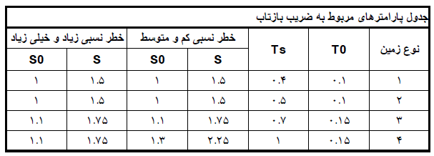
طبقه بندی نوع زمین
در این پروژه نوع زمین، نوع 2 مشخص گردیده است.
9-1-3-2- پارامترهای ضریب طیف شکل
مقدار ضریب ($S$) 5/1
مقدار ضریب ($S_{0}$) 0/1
مقدار ضریب ($T_{0}$) 1/0
مقدار ضریب ($T_{s}$) 5/0

محاسبه ضریب اصلاح طیف طرح (N)
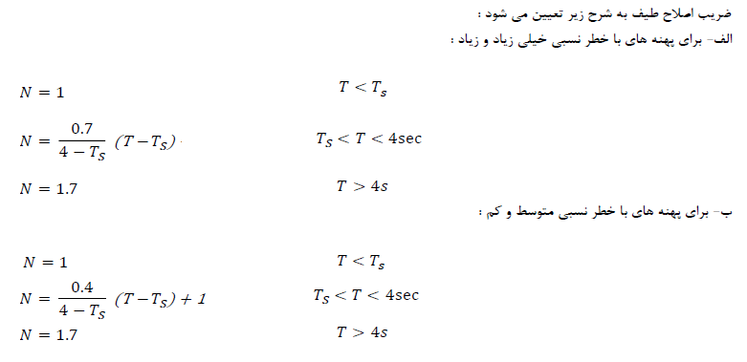
11-1-3-2- محاسبه ضریب شکل طیف (B₁)
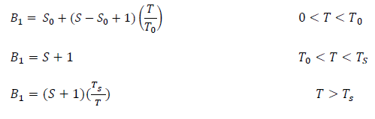
حال با توجه به نوع خاک و زمان تناوب بدست آمده خواهیم داشت:
ضریب بازتاب جهت X:
$$B_{1}=\left(1.5+1\right)\left(\frac{0.5}{0.872}\right)=1.43$$
$$N=\frac{0.7}{4-0.5}\left(0.872-0.5\right)+1=1.04$$
$$B=B_{1}N=1.43×1.04=1.49$$
ضریب بازتاب جهت Y:
$$B_{1}=\left(1.5+1\right)\left(\frac{0.5}{0.56}\right)=2.22$$
$$N=\frac{0.7}{4-0.5}\left(0.56-0.5\right)+1=1.01$$
$$B=B_{1}N=2.22×1.01=2.24$$
محاسبه ضریب رفتار ساختمان (R_{u})
با در نظر گیری نوع سیستم مقاوم در برابر نیروهای جانبی مقدار ضریب رفتار در جهت های اصلی ساختمان بصورت زیر بدست می آید:
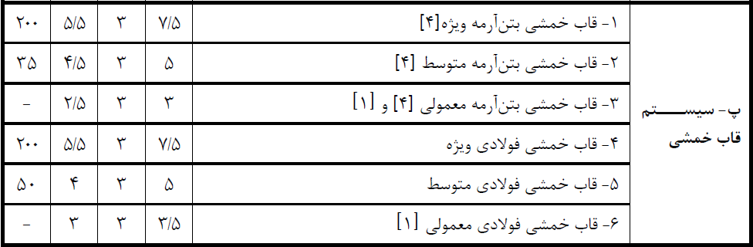
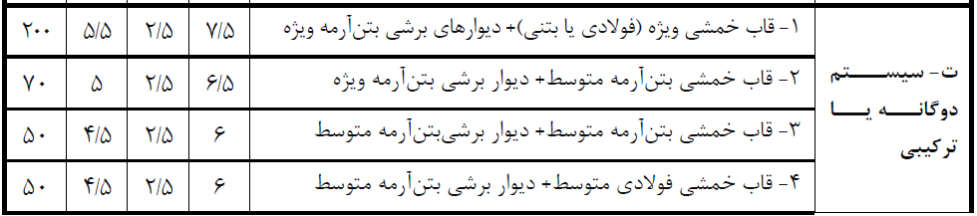

$$R_{ux}=5 R_{uy}=6.5$$

13-1-3-2- محاسبه ضریب زلزله (C)

$$C_{x}=\frac{ABI}{R_{u}}=\frac{0.25×1.49×1.0}{5}=0.0747$$
$$C_{y}=\frac{ABI}{R_{u}}=\frac{0.25×2.24×1.0}{6.5}=0.0861$$

14-1-3-2- محاسبه ضریب (K)

$$k_{x}=0.5T+0.75=\left(0.5×0.872\right)+0.75=1.186$$

$$k_{y}=0.5T+0.75=\left(0.5×0.56\right)+0.75=1.031$$

- انجام مدلسازي، تحلیل و طراحی کامپیوتري
- مدلسازی
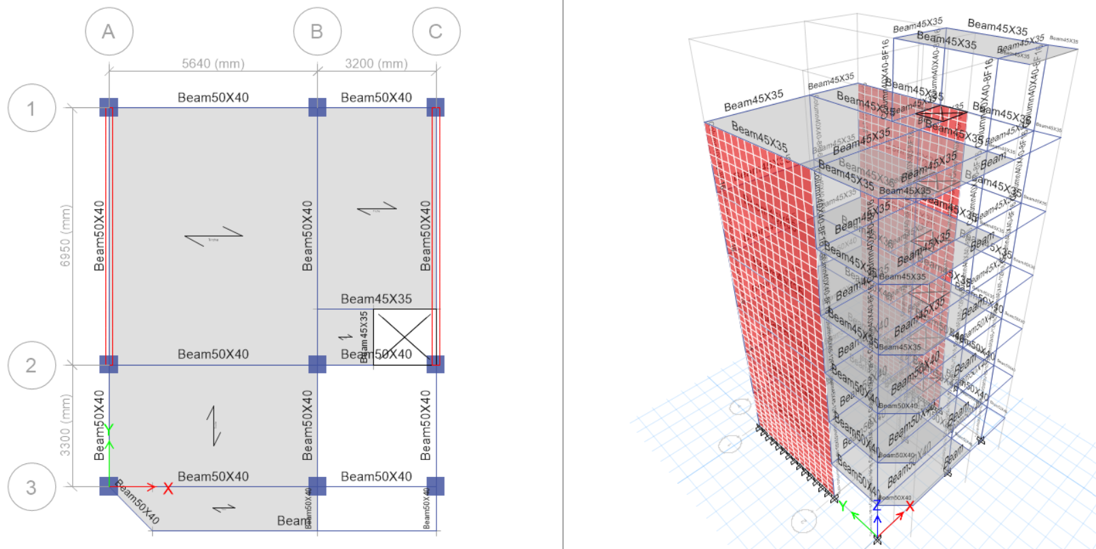
مدلسازی سازه

- معرفی وزن لرزه ای سازه
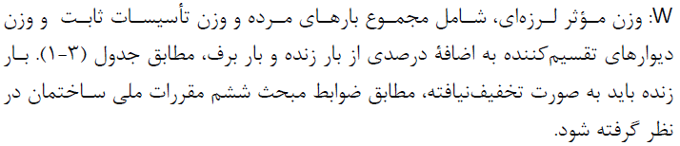
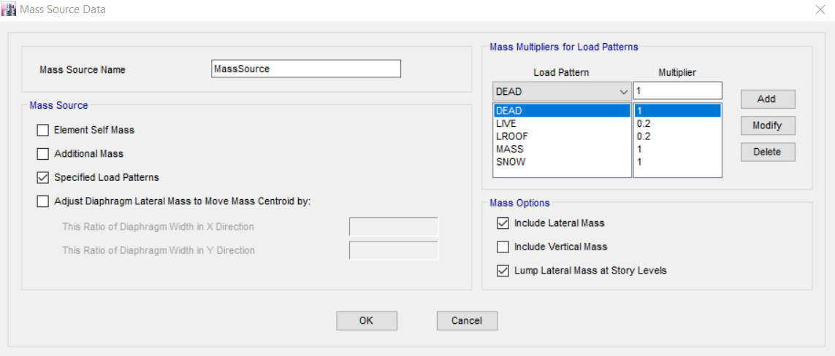
معرفی وزن موثر لرزه ای به نرم افزار
- معرفی اثر P-Delta
برای اعمال این اثر بایستی ترکیب بار آنرا به نرم افزار معرفی نمائیم که برای این منظور از ترکیب بار اول طراحی استفاده مینمائیم:

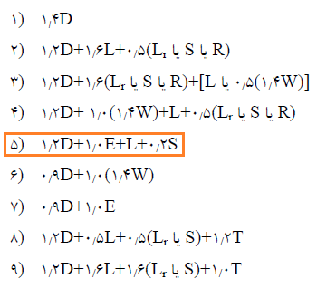

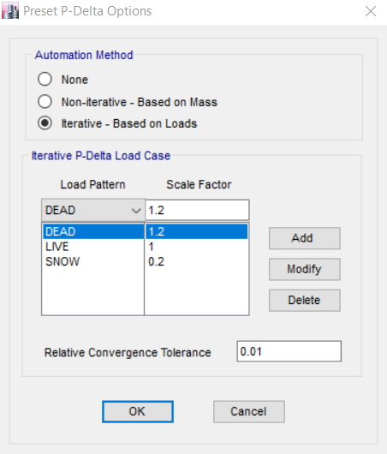
معرفی اثر P-Delta به نرم افزار

- اختصاص اصلاحات مدلسازی
- اختصاص تکیه گاه گیردار پای ستون ها
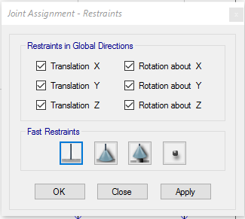
- اختصاص نواحی انتهایی صلب
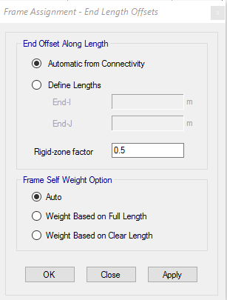

- اختصاص ضرایب ترک خوردگی
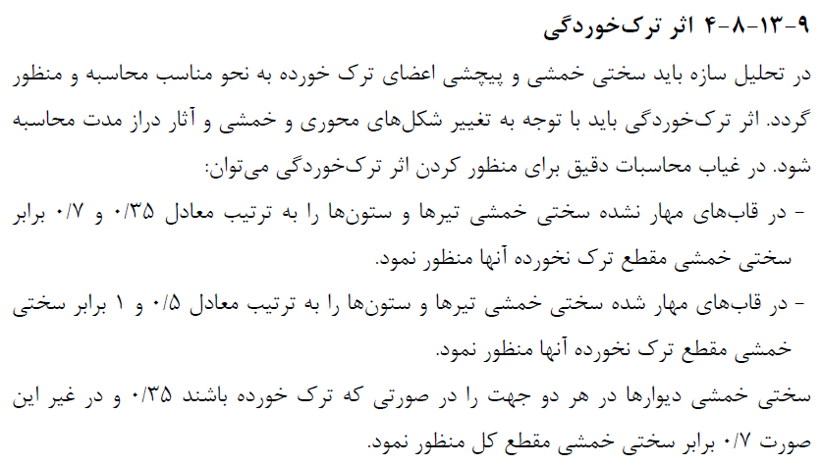
ضوابط مبحث نهم در خصوص ضرایب ترک خوردگی

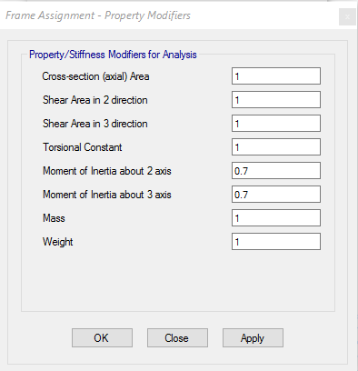
معرفی ضریب ترک خوردگی ستون ها در نرم افزار
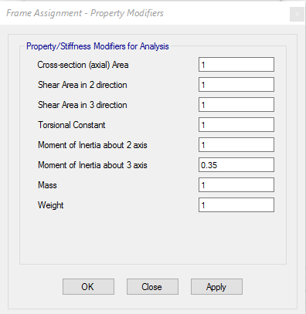
معرفی ضریب ترک خوردگی تیرها در نرم افزار
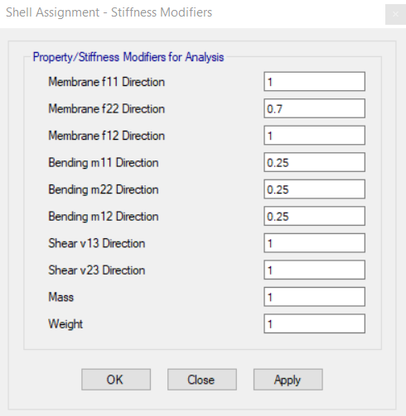
معرفی ضریب ترک خوردگی دیوارها در نرم افزار

- ترکیبات بارگذاری
ترکیبات بارگذاری سازه های بتن آرمه طبق ترکیبات بار آئین نامه ACI 318-14 به نرم افزار معرفی میگردد که بایستی برای استفاده از حالت پیش فرض نرم افزار و فراخوانی ترکیبات بار بایستی الگوهای بارگذاری را به نرم افزار معرفی نموده و با اصلاحات زیر اقدام به فراخوانی ترکیبات بار از نرم افزار نمائیم:
- اصلاح اول؛ اعمال قاعده 100-30
بر اساس آئین نامه 2800 ویرایش چهارم در صورتیکه ساختمان یکی از شرایط زیر را داشته باشد باید اثر همزمانی زلزله در دو راستای متعامد ساختمان در نظر گرفته شود.
الف- ساختمان های نامنظم در پلان
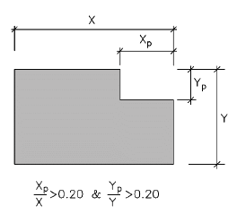
- در پلان این پروژه فرورفتگی یا برجستگی نداریم پس این نامنظمی موجود نخواهد بود.
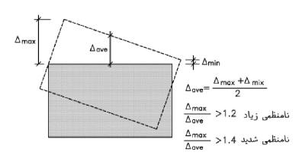
- این کنترل را بعد از تحلیل سازه میتوانیم از نتایج نرم افزار کنترل نمائیم.

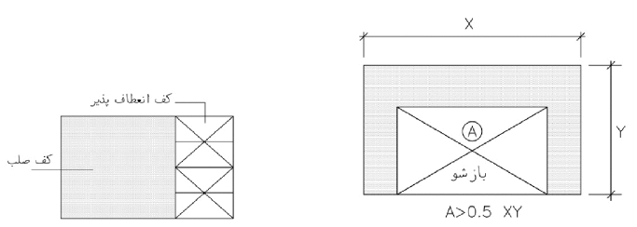
- هیچ یک از حالات فوق در پلان ما موجود نمیباشد بنابراین این نامنظمی نیز موجود نخواهد بود.
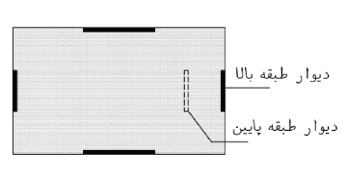
- حالت فوق در پلان ما موجود نمیباشد.
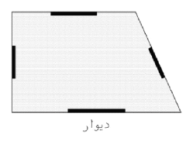
- حالت فوق در پلان ما موجود نمیباشد.
- بنابراین سازه ما منظم در پلان بوده و شرط الف را دارا نمیباشد.
ب- کلیه ستون هایی که در محل تقاطع دو یا چند سیستم مقاوم جانبی قرار دارند.
با توجه به سیستم باربر جانبی پروژه که سیستم قاب خمشی میباشد تمامی اتصالات تیر به ستون از نوع گیردار میباشد که به همه ستون ها حداقل 2 تیر (تیرها سیستم مقاوم جانبی به حساب میآیند) متصل شده است پس سازه شرط ب را دارا بوده و بایستی اثر همزمانی زلزله متعامد را در نظر بگیریم.
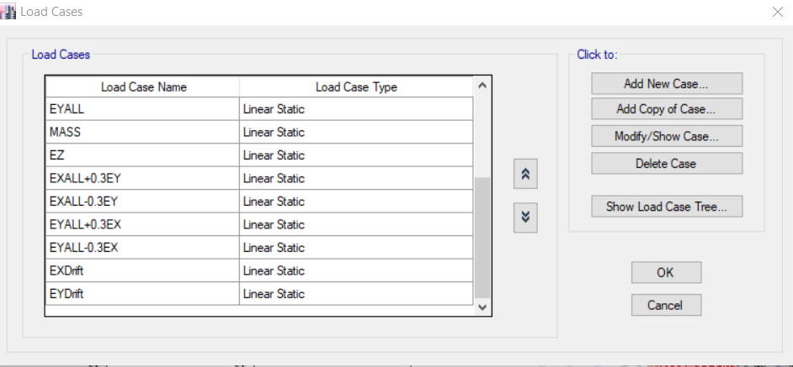

اعمال قاعده 30-100 در نرم افزار

اصلاح دوم؛ اعمال بار قائم زلزله
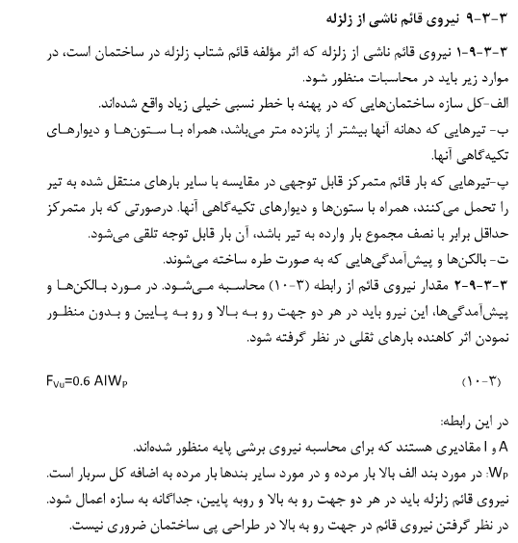
توضیحات آئین نامه 2800 ویرایش چهارم در خصوص بار قائم زلزله
- با توجه به بند فوق فقط بار قائم به قسمت بالکن اعمال شده و بار مربوطه آن را در ترکیبات بار اضافه خواهیم نمود.

TABLE: Load Combinations
Name | Load Case/Combo | Scale Factor | Type
UDCon1 | DEAD | 1.4 | Linear Add
UDCon2 | DEAD | 1.2 | Linear Add
UDCon2 | LIVE | 1.6
UDCon2 | SNOW | 0.5
UDCon3 | DEAD | 1.2 | Linear Add
UDCon3 | LIVE | 1.6
UDCon3 | LROOF | 0.5
UDCon4 | DEAD | 1.2 | Linear Add
UDCon4 | LIVE | 1
UDCon4 | SNOW | 1.6
UDCon5 | DEAD | 1.2 | Linear Add
UDCon5 | LIVE | 1
UDCon5 | LROOF | 1.6
UDCon6 | DEAD | 1.2 | Linear Add
UDCon6 | LIVE | 1
UDCon6 | SNOW | 0.2
UDCon6 | EX | 1
UDCon6 | EZ | 1
UDCon7 | DEAD | 1.2 | Linear Add
UDCon7 | LIVE | 1
UDCon7 | SNOW | 0.2
UDCon7 | EX | -1
UDCon7 | EZ | 1
UDCon8 | DEAD | 1.2 | Linear Add
UDCon8 | LIVE | 1
UDCon8 | SNOW | 0.2
UDCon8 | EY | 1
UDCon8 | EZ | 1
UDCon9 | DEAD | 1.2 | Linear Add
UDCon9 | LIVE | 1
UDCon9 | SNOW | 0.2
UDCon9 | EY | -1
UDCon9 | EZ | 1
UDCon10 | DEAD | 1.2 | Linear Add
UDCon10 | LIVE | 1
UDCon10 | SNOW | 0.2
UDCon10 | EXALL | 1
UDCon10 | EZ | 1
UDCon11 | DEAD | 1.2 | Linear Add
UDCon11 | LIVE | 1
UDCon11 | SNOW | 0.2
UDCon11 | EXALL | -1
UDCon11 | EZ | 1
UDCon12 | DEAD | 1.2 | Linear Add
UDCon12 | LIVE | 1
UDCon12 | SNOW | 0.2
UDCon12 | EYALL | 1
UDCon12 | EZ | 1
UDCon13 | DEAD | 1.2 | Linear Add
UDCon13 | LIVE | 1
UDCon13 | SNOW | 0.2
UDCon13 | EYALL | -1
UDCon13 | EZ | 1
UDCon14 | DEAD | 1.2 | Linear Add
UDCon14 | LIVE | 1
UDCon14 | SNOW | 0.2
UDCon14 | EXALL+0.3EY | 1
UDCon14 | EZ | 1
UDCon15 | DEAD | 1.2 | Linear Add
UDCon15 | LIVE | 1
UDCon15 | SNOW | 0.2
UDCon15 | EXALL+0.3EY | -1
UDCon15 | EZ | 1
UDCon16 | DEAD | 1.2 | Linear Add
UDCon16 | LIVE | 1
UDCon16 | SNOW | 0.2
UDCon16 | EXALL-0.3EY | 1
UDCon16 | EZ | 1
UDCon17 | DEAD | 1.2 | Linear Add
UDCon17 | LIVE | 1
UDCon17 | SNOW | 0.2
UDCon17 | EXALL-0.3EY | -1
UDCon17 | EZ | 1
UDCon18 | DEAD | 1.2 | Linear Add
UDCon18 | LIVE | 1
UDCon18 | SNOW | 0.2
UDCon18 | EYALL+0.3EX | 1
UDCon18 | EZ | 1
UDCon19 | DEAD | 1.2 | Linear Add
UDCon19 | LIVE | 1
UDCon19 | SNOW | 0.2
UDCon19 | EYALL+0.3EX | -1
UDCon19 | EZ | 1
UDCon20 | DEAD | 1.2 | Linear Add
UDCon20 | LIVE | 1
UDCon20 | SNOW | 0.2
UDCon20 | EYALL-0.3EX | 1
UDCon20 | EZ | 1
UDCon21 | DEAD | 1.2 | Linear Add
UDCon21 | LIVE | 1
UDCon21 | SNOW | 0.2
UDCon21 | EYALL-0.3EX | -1
UDCon21 | EZ | 1
UDCon22 | DEAD | 0.9 | Linear Add
UDCon22 | EX | 1
UDCon22 | EZ | -1
UDCon23 | DEAD | 0.9 | Linear Add
UDCon23 | EX | -1
UDCon23 | EZ | -1
UDCon24 | DEAD | 0.9 | Linear Add
UDCon24 | EY | 1
UDCon24 | EZ | -1
UDCon25 | DEAD | 0.9 | Linear Add
UDCon25 | EY | -1
UDCon25 | EZ | -1
UDCon26 | DEAD | 0.9 | Linear Add
UDCon26 | EXALL | 1
UDCon26 | EZ | -1
UDCon27 | DEAD | 0.9 | Linear Add
UDCon27 | EXALL | -1
UDCon27 | EZ | -1
UDCon28 | DEAD | 0.9 | Linear Add
UDCon28 | EYALL | 1
UDCon28 | EZ | -1
UDCon29 | DEAD | 0.9 | Linear Add
UDCon29 | EYALL | -1
UDCon29 | EZ | -1
UDCon30 | DEAD | 0.9 | Linear Add
UDCon30 | EXALL+0.3EY | 1
UDCon30 | EZ | -1
UDCon31 | DEAD | 0.9 | Linear Add
UDCon31 | EXALL+0.3EY | -1
UDCon31 | EZ | -1
UDCon32 | DEAD | 0.9 | Linear Add
UDCon32 | EXALL-0.3EY | 1
UDCon32 | EZ | -1
UDCon33 | DEAD | 0.9 | Linear Add
UDCon33 | EXALL-0.3EY | -1
UDCon33 | EZ | -1
UDCon34 | DEAD | 0.9 | Linear Add
UDCon34 | EYALL+0.3EX | 1
UDCon34 | EZ | -1
UDCon35 | DEAD | 0.9 | Linear Add
UDCon35 | EYALL+0.3EX | -1
UDCon35 | EZ | -1
UDCon36 | DEAD | 0.9 | Linear Add
UDCon36 | EYALL-0.3EX | 1
UDCon36 | EZ | -1
UDCon37 | DEAD | 0.9 | Linear Add
UDCon37 | EYALL-0.3EX | -1
UDCon37 | EZ | -1
Push-Cracking | UDCon22 | 1 | Envelope
Push-Cracking | UDCon23 | 1
Push-Cracking | UDCon24 | 1
Push-Cracking | UDCon25 | 1
Push-Cracking | UDCon26 | 1
Push-Cracking | UDCon27 | 1
Push-Cracking | UDCon28 | 1
Push-Cracking | UDCon29 | 1
Push-Cracking | UDCon30 | 1
Push-Cracking | UDCon31 | 1
Push-Cracking | UDCon32 | 1
Push-Cracking | UDCon33 | 1
Push-Cracking | UDCon34 | 1
Push-Cracking | UDCon35 | 1
Push-Cracking | UDCon36 | 1
Push-Cracking | UDCon37 | 1

- تحلیل سازه
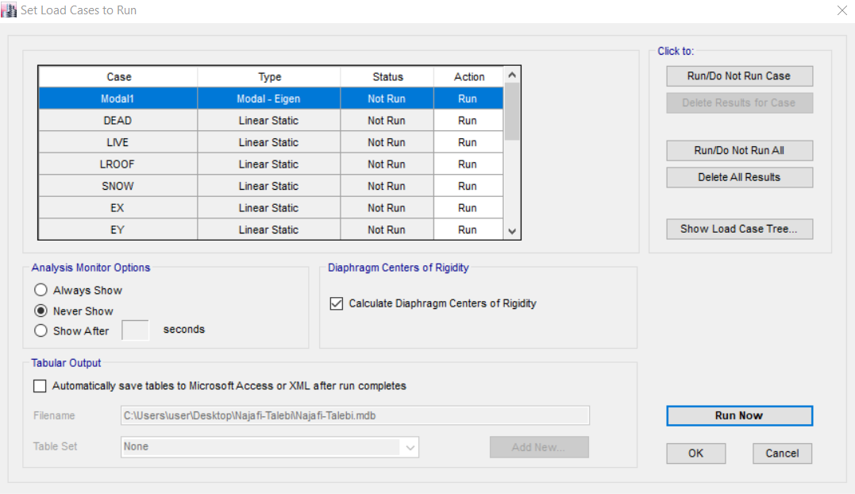

- دیاگرام های خمشی و برشی در نرم افزار
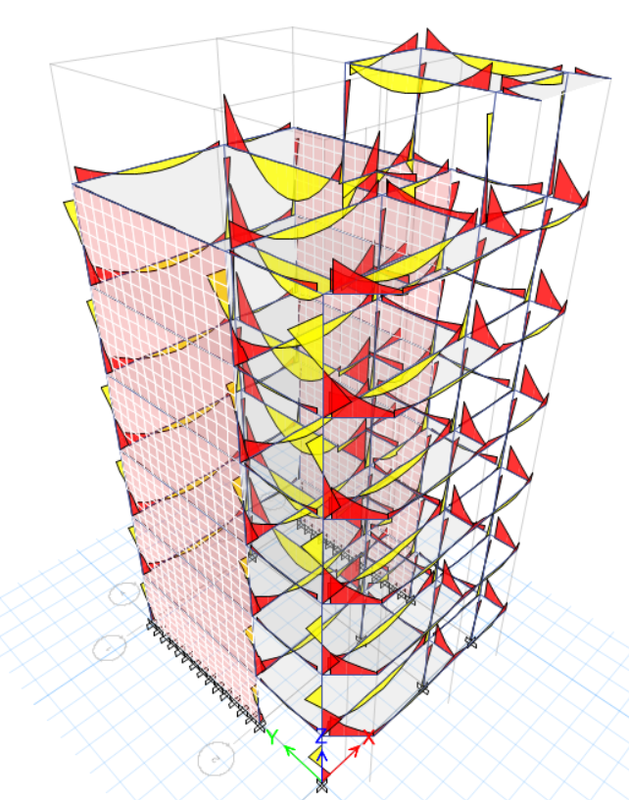
لنگر خمشی تحت بار مرده
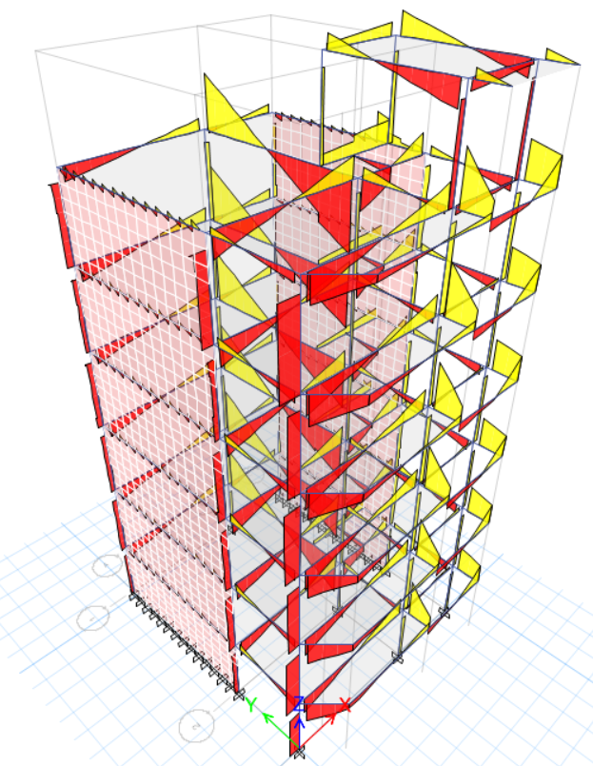
نیروی برشی تحت بار مرده
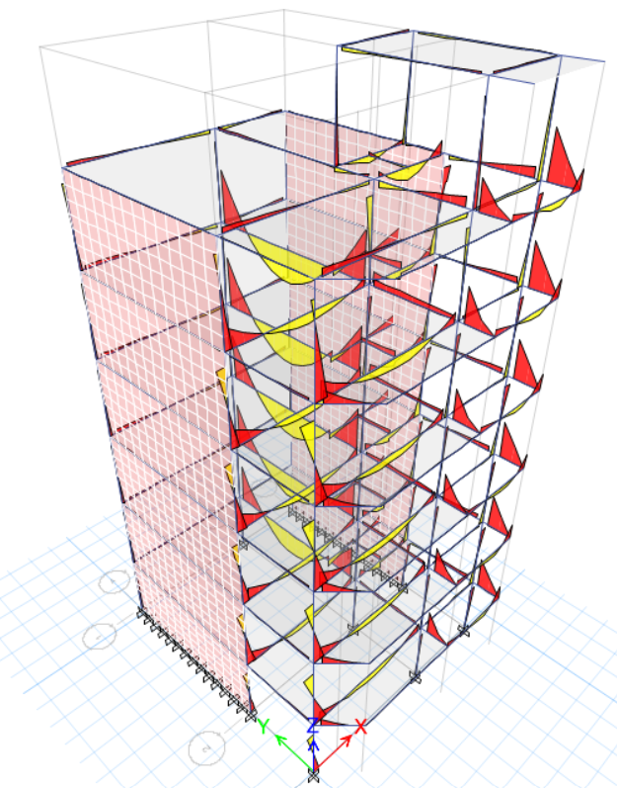
لنگر خمشی تحت بار زنده
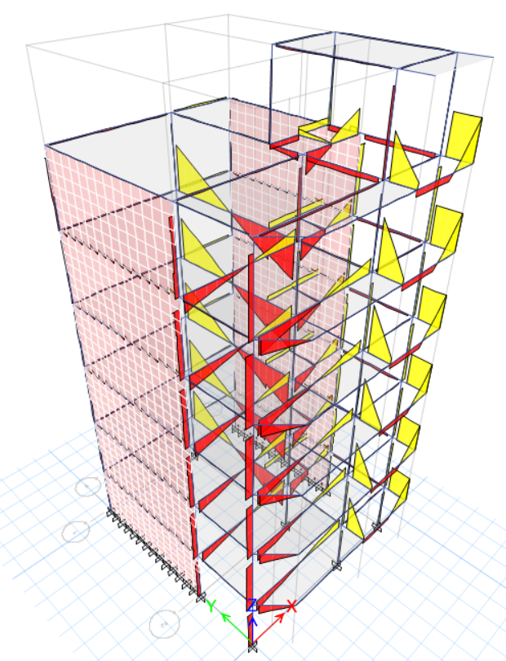
نیروی برشی تحت بار زنده

- کنترل زمان تناوب تحلیلی (مقایسه با 25/1 برابر زمان تناوب تجربی)
برای آنکه زمان تناوب تحلیلی سازه را محاسبه نمائیم از فایل اصلی یک کپی گرفته که بنام ETABS-Period Time موجود میباشد و در این فایل با اصلاح ضرایب ترک خوردگی ستون ها و دیوارها از 7/0 به 1 و تیرها از 35/0 به 5/0 طبق استاندارد 2800 ویرایش چهارم زمان تناوب تحلیلی را استخراج مینمائیم:
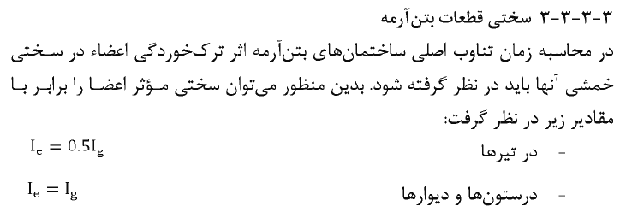
ضوابط استاندارد 2800 در مورد ضرایب ترک خوردگی تیرها و ستون ها

بصورت گام بندی زیر این کنترل را انجام میدهیم:
- تهیه فایل کپی از فایل اصلی بنام ETABS-Period Time
- اصلاح ضرایب ترک خوردگی
- تنظیم تعداد مدهای نوسانی
- تحلیل سازه
- برداشت زمان تناوب تحلیلی
- کنترل زمان تناوب

TABLE: Modal Participating Mass Ratios
Case | Mode | Period | UX | UY | Sum UX | Sum UY
 |  | sec
Modal1 | 1 | 1.214 | 0.7348 | 0.000006691 | 0.7348 | 0.000006691
Modal1 | 2 | 0.403 | 0.1347 | 0 | 0.8695 | 0.000006865
Modal1 | 3 | 0.314 | 0.0024 | 0.1006 | 0.8719 | 0.1006
Modal1 | 4 | 0.267 | 0.0013 | 0.5022 | 0.8732 | 0.6028
Modal1 | 5 | 0.214 | 0.0386 | 0.0146 | 0.9118 | 0.6173
Modal1 | 6 | 0.184 | 0.0033 | 0.0836 | 0.9152 | 0.7009
Modal1 | 7 | 0.169 | 0.0037 | 0.0027 | 0.9188 | 0.7036
Modal1 | 8 | 0.166 | 0.0116 | 0.0004 | 0.9304 | 0.704
Modal1 | 9 | 0.125 | 0.0205 | 0 | 0.9509 | 0.704
Modal1 | 10 | 0.114 | 0.0065 | 0.000003487 | 0.9574 | 0.704
Modal1 | 11 | 0.091 | 0.0133 | 0.000007973 | 0.9707 | 0.704
Modal1 | 12 | 0.084 | 0.0002 | 0.0002 | 0.9709 | 0.7042
Modal1 | 13 | 0.079 | 0.0038 | 0.0005 | 0.9748 | 0.7046
Modal1 | 14 | 0.074 | 0.0027 | 0.0019 | 0.9775 | 0.7065
Modal1 | 15 | 0.069 | 0.0129 | 0.0002 | 0.9904 | 0.7067
Modal1 | 16 | 0.064 | 0.0005 | 0.0006 | 0.9909 | 0.7074
Modal1 | 17 | 0.062 | 0.000004496 | 0.0436 | 0.9909 | 0.751
Modal1 | 18 | 0.06 | 0 | 0.1606 | 0.9909 | 0.9116

زمان تناوب تحلیلی جهت X = 214/1 ثانیه
زمان تناوب تحلیلی جهت Y = 267/0 ثانیه

در هر دو جهت زمان تناوب بدست آمده از زمان تناوب تجربی در 25/1 کمتر میباشد بنابراین ضرایب زلزله در فایل اصلی نیاز به تغییر خواهد داشت.

- کنترل نامنظمی پیچشی
TABLE: Diaphragm Max/Avg Drifts
Story | Load Case/Combo | Item | Max Drift | Avg Drift | Ratio
Story6 | EXALL 1 | Diaph D1 X | 0.002776 | 0.002776 | 1
Story6 | EXALL 2 | Diaph D1 X | 0.002806 | 0.002777 | 1.01
Story6 | EXALL 3 | Diaph D1 X | 0.002803 | 0.002774 | 1.01
Story6 | EYALL 1 | Diaph D1 Y | 0.00027 | 0.000255 | 1.06
Story6 | EYALL 2 | Diaph D1 Y | 0.000291 | 0.000254 | 1.144
Story6 | EYALL 3 | Diaph D1 Y | 0.000262 | 0.000256 | 1.023
Story5 | EXALL 1 | Diaph D1 X | 0.004179 | 0.004178 | 1
Story5 | EXALL 2 | Diaph D1 X | 0.004208 | 0.004179 | 1.007
Story5 | EXALL 3 | Diaph D1 X | 0.004207 | 0.004177 | 1.007
Story5 | EYALL 1 | Diaph D1 Y | 0.000271 | 0.000255 | 1.061
Story5 | EYALL 2 | Diaph D1 Y | 0.000291 | 0.000254 | 1.145
Story5 | EYALL 3 | Diaph D1 Y | 0.000262 | 0.000256 | 1.023
Story4 | EXALL 1 | Diaph D1 X | 0.004301 | 0.0043 | 1
Story4 | EXALL 2 | Diaph D1 X | 0.004329 | 0.004301 | 1.006
Story4 | EXALL 3 | Diaph D1 X | 0.004327 | 0.0043 | 1.006
Story4 | EYALL 1 | Diaph D1 Y | 0.000253 | 0.000239 | 1.059
Story4 | EYALL 2 | Diaph D1 Y | 0.000272 | 0.000238 | 1.144
Story4 | EYALL 3 | Diaph D1 Y | 0.000245 | 0.000239 | 1.025
Story3 | EXALL 1 | Diaph D1 X | 0.004181 | 0.00418 | 1
Story3 | EXALL 2 | Diaph D1 X | 0.004204 | 0.004181 | 1.006
Story3 | EXALL 3 | Diaph D1 X | 0.004203 | 0.00418 | 1.005
Story3 | EYALL 1 | Diaph D1 Y | 0.000215 | 0.000203 | 1.059
Story3 | EYALL 2 | Diaph D1 Y | 0.000232 | 0.000203 | 1.144
Story3 | EYALL 3 | Diaph D1 Y | 0.000209 | 0.000204 | 1.026
Story2 | EXALL 1 | Diaph D1 X | 0.003509 | 0.003508 | 1
Story2 | EXALL 2 | Diaph D1 X | 0.003526 | 0.003509 | 1.005
Story2 | EXALL 3 | Diaph D1 X | 0.003525 | 0.003508 | 1.005
Story2 | EYALL 1 | Diaph D1 Y | 0.000156 | 0.000147 | 1.06
Story2 | EYALL 2 | Diaph D1 Y | 0.000168 | 0.000146 | 1.146
Story2 | EYALL 3 | Diaph D1 Y | 0.000151 | 0.000147 | 1.025
Story1 | EXALL 1 | Diaph D1 X | 0.001789 | 0.001788 | 1
Story1 | EXALL 2 | Diaph D1 X | 0.001796 | 0.001789 | 1.004
Story1 | EXALL 3 | Diaph D1 X | 0.001795 | 0.001787 | 1.005
Story1 | EYALL 1 | Diaph D1 Y | 0.00008 | 0.000075 | 1.064
Story1 | EYALL 2 | Diaph D1 Y | 0.000086 | 0.000075 | 1.151
Story1 | EYALL 3 | Diaph D1 Y | 0.000077 | 0.000075 | 1.023

- سازه فاقد نامنظمی پیچشی میباشد.

- نیروی برشی طبقات
TABLE: Story Forces
Story | Load Case/Combo | Location | VX | VY
 |  |  | tonf | tonf
Story7 | EX | Bottom | 0 | 0
Story7 | EY | Bottom | 0 | 0
Story6 | EX | Bottom | -27.7249 | 0
Story6 | EY | Bottom | 0 | -33.293
Story5 | EX | Bottom | -45.3933 | 0
Story5 | EY | Bottom | 0 | -55.2635
Story4 | EX | Bottom | -58.9295 | 0
Story4 | EY | Bottom | 0 | -72.8355
Story3 | EX | Bottom | -68.8316 | 0
Story3 | EY | Bottom | 0 | -86.4308
Story2 | EX | Bottom | -74.8026 | 0
Story2 | EY | Bottom | 0 | -95.3169
Story1 | EX | Bottom | -77.1454 | 0
Story1 | EY | Bottom | 0 | -99.3492

- کنترل دریفت
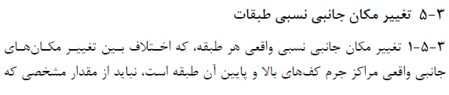
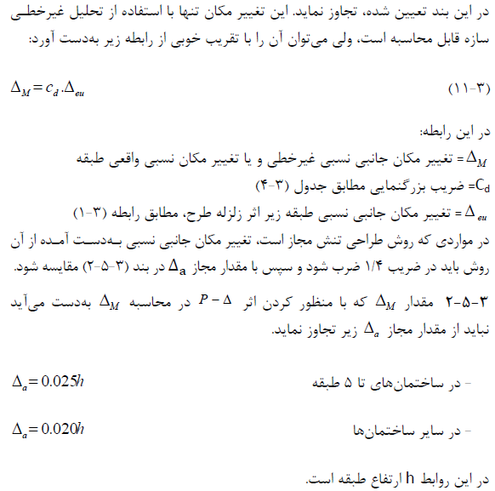
ضوابط استاندارد 2800 در خصوص دریفت

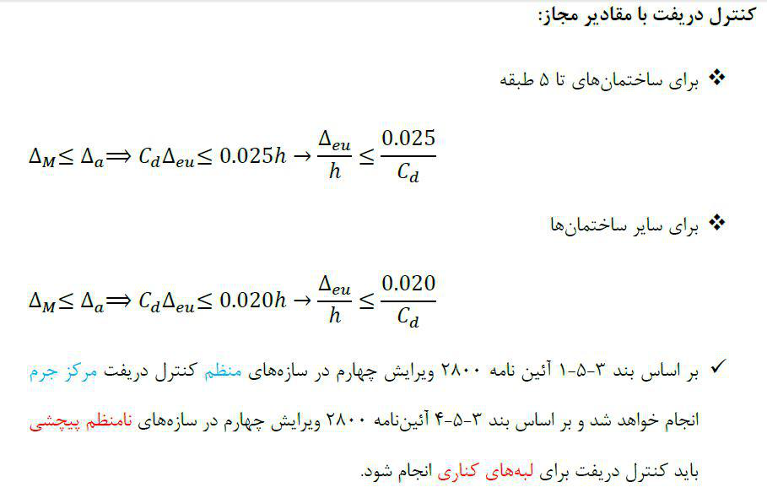
$$X: \frac{∆_{eu}}{h}=Avg Drift<\frac{0.02}{C_{d}}=\frac{0.02}{4.5}=0.0044$$

$$Y: \frac{∆_{eu}}{h}=Avg Drift<\frac{0.02}{C_{d}}=\frac{0.02}{5}=0.004$$

TABLE: Diaphragm Max/Avg Drifts
Story | Load Case/Combo | Item | Max Drift | Avg Drift
Story6 | EXDrift | Diaph D1 X | 0.002151 | 0.002151
Story6 | EYDrift | Diaph D1 Y | 0.000293 | 0.000276
Story5 | EXDrift | Diaph D1 X | 0.003211 | 0.00321
Story5 | EYDrift | Diaph D1 Y | 0.000293 | 0.000276
Story4 | EXDrift | Diaph D1 X | 0.003268 | 0.003268
Story4 | EYDrift | Diaph D1 Y | 0.000274 | 0.000258
Story3 | EXDrift | Diaph D1 X | 0.003138 | 0.003138
Story3 | EYDrift | Diaph D1 Y | 0.000233 | 0.00022
Story2 | EXDrift | Diaph D1 X | 0.002607 | 0.002607
Story2 | EYDrift | Diaph D1 Y | 0.000169 | 0.000159
Story1 | EXDrift | Diaph D1 X | 0.001322 | 0.001321
Story1 | EYDrift | Diaph D1 Y | 0.000087 | 0.000081

- تمامی طبقات از نظر دریفت جوابگو هستند.
- طراحی سازه
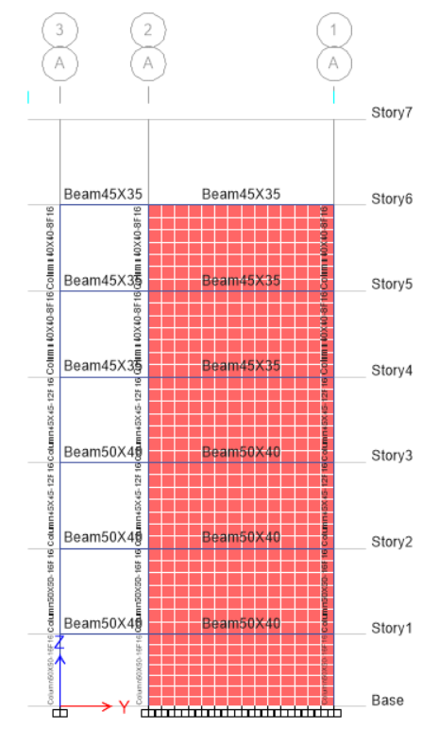
مقاطع قاب A
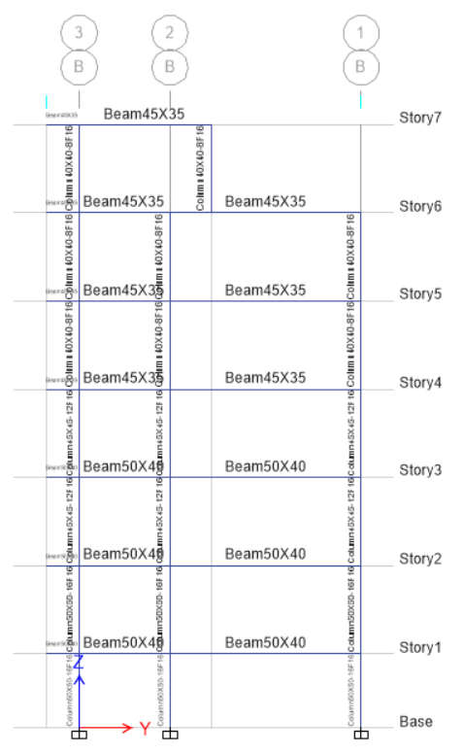
مقاطع قاب B
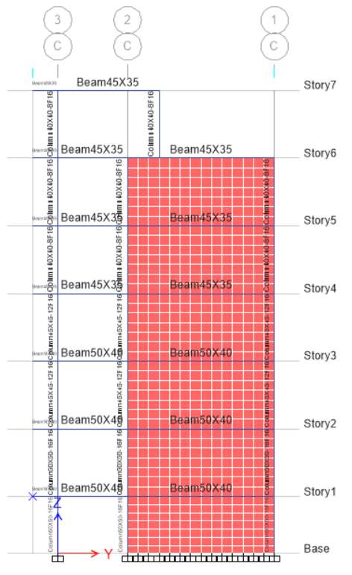
مقاطع قاب C

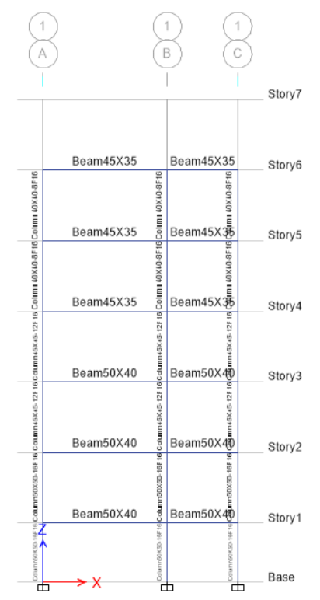
مقاطع قاب 1
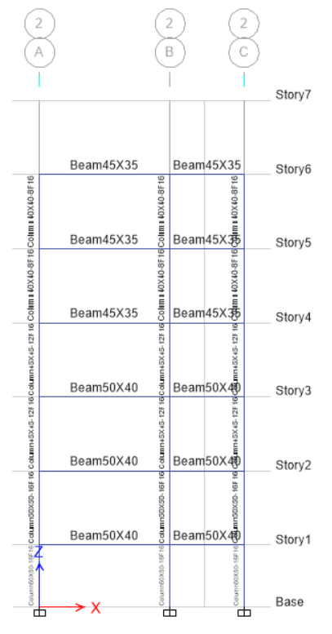
مقاطع قاب 2
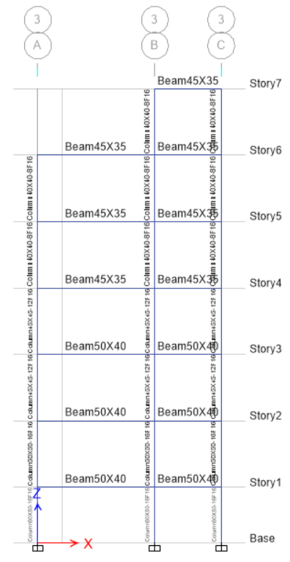
مقاطع قاب 3

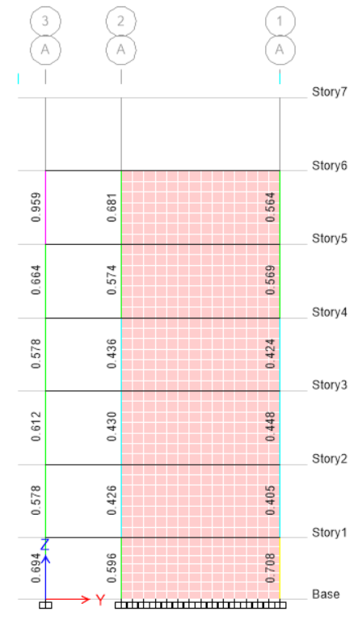
Ratio – Elev A
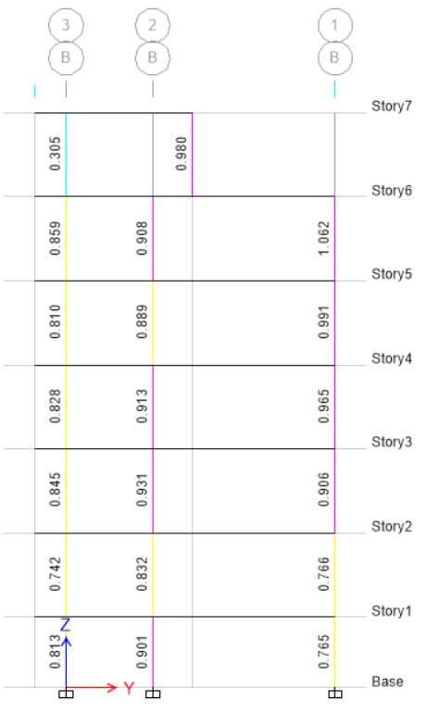
Ratio – Elev B
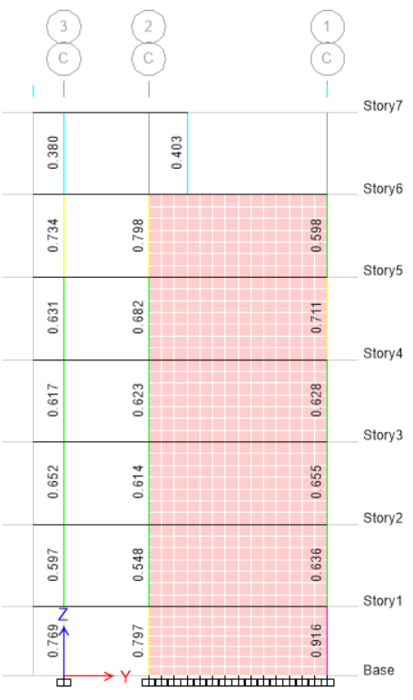
Ratio – Elev C
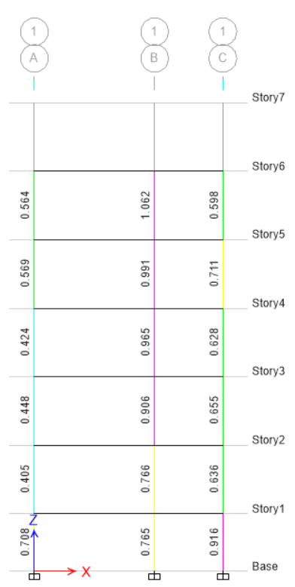
Ratio – Elev 1
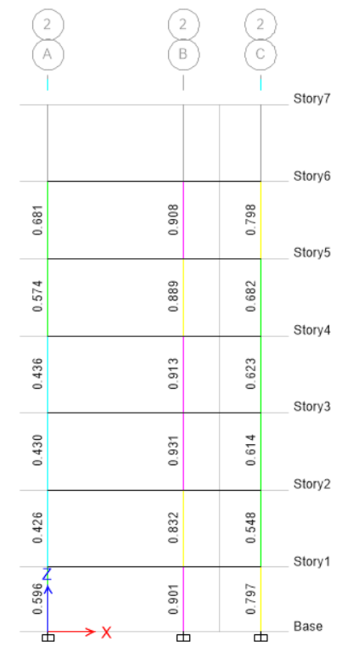
Ratio – Elev 2
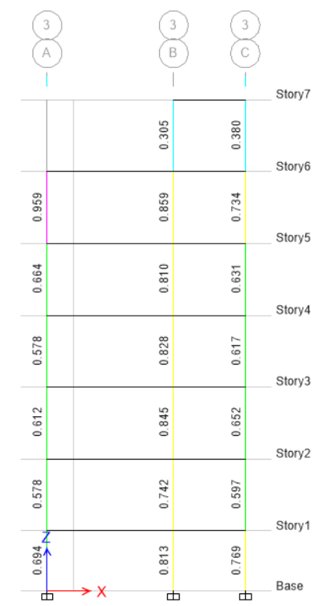
Ratio – Elev 3

- طراحی دستی راه پله
Stair Units: KN-m
L1 = 6 , L2 = 1.9 , L3 = 2.7 , L4 = 1.6 , L5 = 1.1 m
N = 8 , S = 0.27 , a = 0.2
t = 0.2 , Cover = 0.04 , LL = 5
fc = 21000 , fy = 300000 KN/m²
Alfa = Arc tg(L4/(L1-2 x L2) = Arc tg(1.6/2.2) = 36.04°
t(av) = (0.5 x S x a + t x Sqrt(S² + a²))/ Sqrt(S² + a²)
(0.5 x 0.27 x 0.2 + 0.2 x Sqrt(0.07 + 0.04))/Sqrt(0.07 + 0.04) = 0.28 m
LL = 1.1x5 = 5.5 , DL1 = 8.53 , DL2 = 8.53 KN/m
Q1 = 1.25xDL1 + 1.5xLL = 1.25x8.53 + 1.5x5.5 = 18.91 KN/m (Footpace)
Q2 = 1.25x8.53 + 1.5x5.5 = 18.91 KN/m (Ramp)
Vmax = 1/2 x(18.91x6 + 0x2.2) = 56.73 KN
Vc = 0.2 x ∅c x Sqrt(fc) x L5 x (t-Cover) = 0.2x0.6xSqrt(21)x 1100 x 160 x 0.001 = 96.784 KN
Mu = 56.73x 3 - 85.1 - 0 = 85.1 KN.m
As = Mu / (∅s x fy x(0.85x(t-cover))) = 85.1 x 1000000 / (0.85x300 x(0.85 x 160)) = 2454.04 mm²
Used : (Longitudinal) = ∅ 18 @ 11 cm , n=10
(Temperature Mesh) = ∅ 8 @ 20 cm
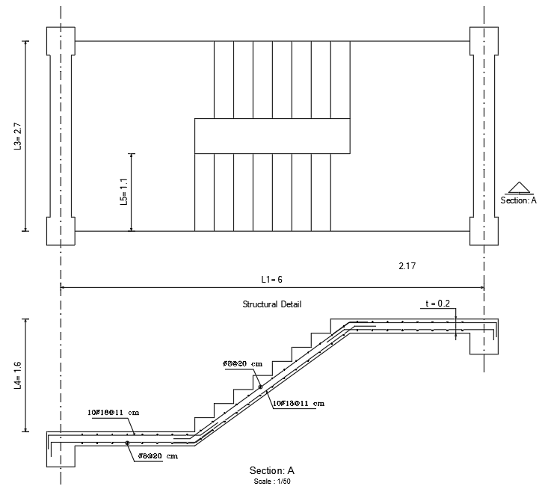

- طراحی دیوار برشی
- مش بندی دیوار برشی
المان های سطحی مدل شده در نرم افزار بایستی به ابعاد کوچکی تقسیم شوند تا نرم افزار بتواند به خوبی نیروها را انتقال داده و نتایج را به ما نشان دهند به همین جهت المان های سطحی بهتر است بصورت مربع هایی با اضلاع 5/0 در 5/0 متر تقسیم بندی شوند که طول دیوارهای برشی همگی 95/6 متر میباشند پس بایستی در جهت طول به 14 قسمت تقسیم نمائیم و ارتفاع دیوارهای برشی همگی 2/3 متر میباشند و بهتر است در جهت ارتفاع آن را به 7 قسمت تقسیم نمائیم.
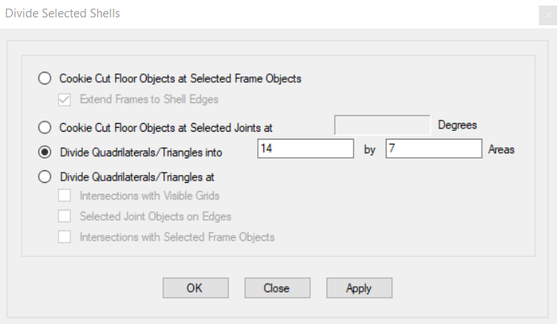
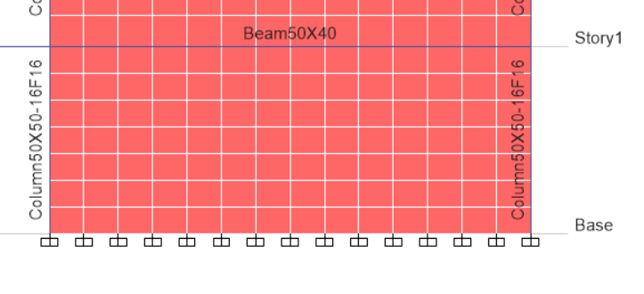
مش بندی دیوارهای برشی
- نام گذاری دیوارهای برشی (Pier کردن)
برای آنکه نرم افزار بتواند دیوارهای برشی را شناخته و آنها را طراحی کند بایستی آنها را با یک نام منحصر بفرد به نرم افزار معرفی کرده تا آن را طراحی کرد برای هر دیوار برشی از کف تا طبقه بام اگر از یک دیوار (با ضخامت و آرماتورهای یکسان) استفاده شده باشد یک نام اختصاص میدهیم اما اگر جوابگو نباشد مجبور به نام گذاری های مختلف خواهیم بود.
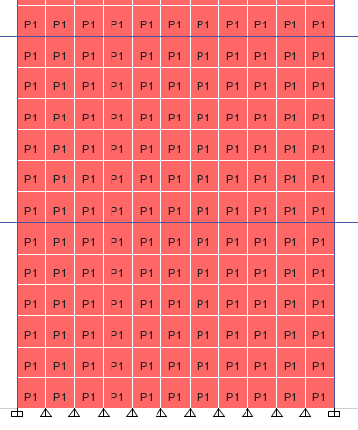

- اختصاص تکیه گاه گیردار به پای دیوارهای برشی
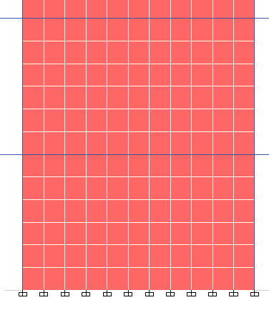

- اختصاص المان مرزی به دیوارها
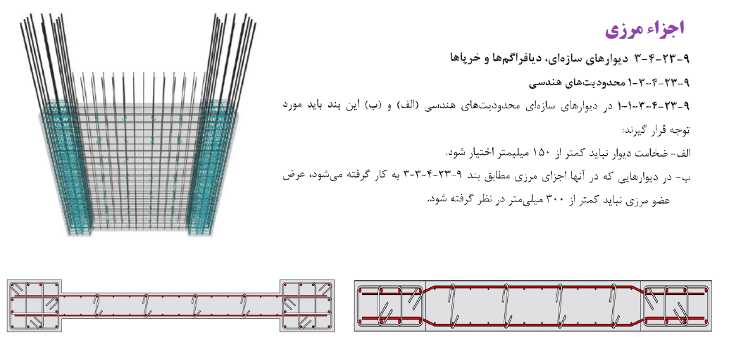
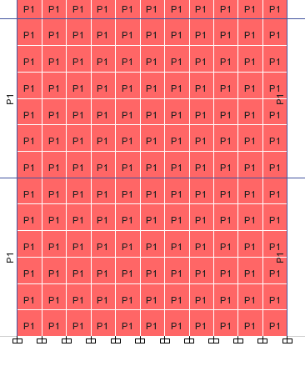
- برای عملکرد بهتر دیوارهای برشی معمولاً ستونها را جزئی از دیوار قرار میدهند تا آرماتورگذاری متراکم همانند آرماتورگذاری ستون باشد، برای این کار کافیست در نرم افزار ستونها را همانند دیوار انجام دهیم تا نرم افزار بصورت خودکار ستونهای متصل به دیوارها را جزئی از ستون ملاک قرار دهد.

- کنترل های مربوط به سیستم دوگانه

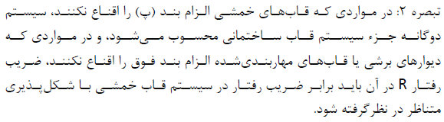

الف) کنترل 25 درصد قاب خمشی
قابهای خمشی بایستی بگونه ای طراحی گردند که به تنهایی بدون حضور دیوار برشی بتوانند 25 درصد نیروی زلزله را تحمل نمایند که بدین منظور از فایل اصلی یک کپی گرفته و اثر دیوارها را با اعمال ضرایب اصلاح نزدیک صفر از بین برده و نیروی زلزله را به 25/0 ضرب خواهیم نمود و سازه را طراحی نموده و کفایت مقاطع را کنترل مینمائیم.
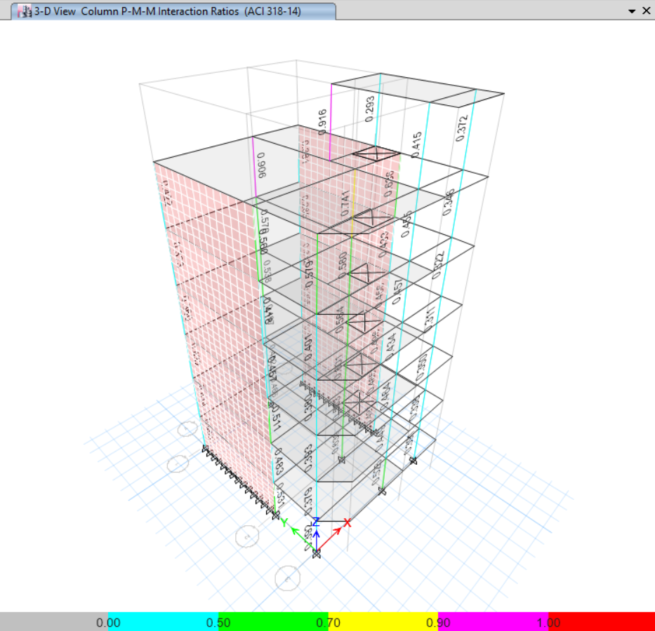
تمامی مقاطع جوابگو میباشند

ب) کنترل 50 درصد دیوارهای برشی
دیوارهای برشی بایستی بگونه ای طراحی شوند که قادر باشند به تنهایی 50 درصد نیروی زلزله را تحمل نمایند که برای این کار از روی فایل اصلی یک کپی تهیه نموده و اثر قاب خمشی را با مفصلی کردن اتصالات تیر به ستون از بین برده و نیروی زلزله را به 5/0 ضرب نموده و کفایت دیوارهای برشی را کنترل مینمائیم.
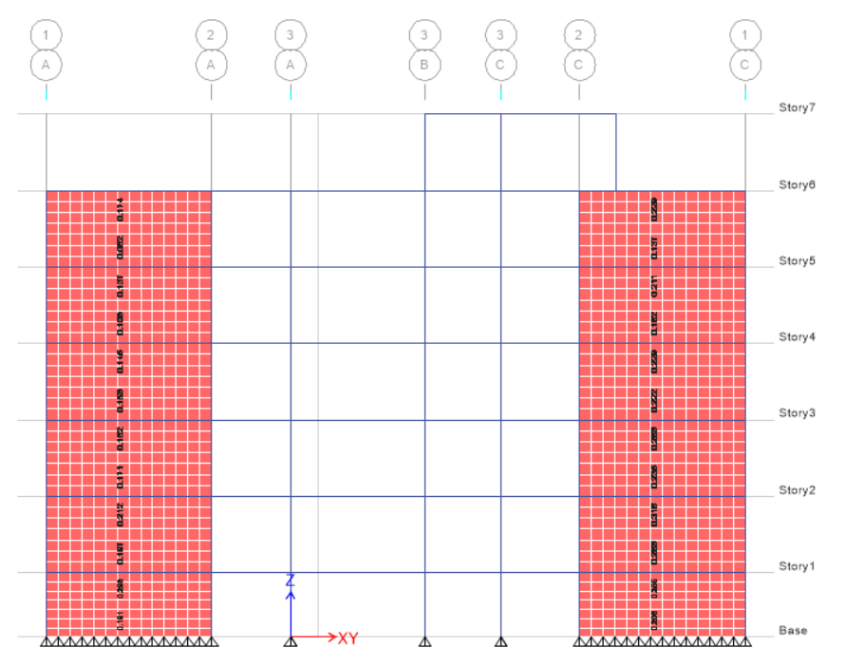
تمامی دیوارها جوابگو میباشند

طراحی دستی سقف تیرچه و بلوک
- کنترل ضخامت سقف (خیز مجاز)
$$H_{min}=\frac{L_{e}}{20}×\left(0.4+\frac{f_{y}}{6700}\right)=\frac{564}{20}×\left(0.4+\frac{3000}{6700}\right)=23.9 cm$$

- حداقل ضخامت سقف طبق رابطه فوق 9/23 سانتی متر میباشد و با توجه به اینکه ما ضخامت سقف را برابر 30 سانتی متر در نظر گرفته ایم بنابراین مشکلی وجود از لحاظ خیز وجود نخواهد داشت.
- کنترل ضخامت دال بتنی روی تیرچه
برای کنترل این ضخامت، دال بتنی روی بلوکها بصورت تیر بتنی غیرمسلح دو سر گیردار بین دو تیرچه (با دهانه 40 سانتی متری) طراحی میشوند.
لنگر تکیه گاهی تیر دو سر گیردار در نواری به پهنای 1 متر برابر با:
$$M_{u}=\frac{W×L^{2}}{12}=\frac{1064×{0.4}^{2}}{12}=14.18 Kg.m=1418 kg.cm$$

اساس مقطع تیر دو سر گیردار به عرض یک متر برابر است با:
$$S=\frac{bh^{2}}{6}=\frac{100×5^{2}}{6}=417 {cm}^{3}$$
تنش کششی حداکثر بتن در محل اتصال دال به تیرچه برابر با:
$$f_{ct}=\frac{M_{u}}{S}=\frac{1418}{417}=3.4 \frac{kg}{{cm}^{2}}$$
مدول گسیختگی بتن:
$$f_{r}=1.9∅_{c}\sqrt{f_{c}}=1.9×0.6×\sqrt{200}=16.12\frac{kg}{{cm}^{2}} > f_{ct}=3.4 \frac{kg}{{cm}^{2}}$$
- پس ضخامت دال بتنی روی سقف به منظور ایجاد صلبیت سقف که 5 سانتی متر در نظر گرفته شده است کافی میباشد.
- طراحی آرماتورهای پایینی تیرچه
بار گسترده وارد به یک تیرچه در عرض 50 سانتی متر برابر است با:
$$P_{u}=0.5W=0.5×1064=532 kg/m$$
لنگر حداکثر (در وسط دهانه) از رابطه زیر به دست میآید:
$$M_{u}=\frac{P_{u}.L_{e}^{2}}{8}=\frac{532×{5.64}^{2}}{8}=2394 kg.m=239400 kg.cm$$
$$d=H-2-\frac{∅}{2}=30-2-\frac{1.4}{2}=27.3 cm$$
$$M_{r}=0.85∅_{c}f_{c}tb\left(d-\frac{t}{2}\right)=0.85×0.6×200×5×50×\left(27.3-\frac{5}{2}\right)=632400 kg.cm>M_{u}=239400 kg.cm →OK$$
$$A_{s}=\frac{0.85∅_{c}f_{c}bd}{∅_{s}f_{y}}\left(1-\sqrt{1-\frac{2M_{u}}{0.85∅_{c}f_{c}bd^{2}}}\right)=\frac{0.85×0.6×200×50×27.3}{0.85×3000}\left(1-\sqrt{1-\frac{2×239400}{0.85×0.65×200×50×{27.3}^{2}}}\right)=3.27 {cm}^{2}$$

چون در اثر جوشکاری میلگردهای عرضی به میلگردهای طولی از سطح مقطع میلگردهای طولی کاسته میشود لذا در جهت اطمینان 10 درصد به مساحت میلگردهای طولی میافزائیم:
$$A_{s}=3.27×1.1=3.6 {cm}^{2}$$

$$f_{c}=20 Mpa<30 Mpa →β_{1}=0.85$$
$$ρ_{max}=ρ_{b}=0.6β_{1}\frac{f_{c}}{f_{y}}×\frac{6000}{6000+f_{y}}=0.6×0.85×\frac{250}{3000}×\frac{6000}{6000+3000}=0.0283$$
$$A_{s,max}=ρ_{max}.bd=0.0283×50×27.3=38.63 {cm}^{2}$$
$$ρ_{min}=Max\left(\frac{1.4}{f_{y}}، 0.79\frac{\sqrt{f_{c}}}{f_{y}}\right)=Max\left(\frac{1.4}{3000}، 0.79\frac{\sqrt{200}}{3000}\right)=Max\left(0.000466,0.00372\right)=0.00372$$
$$A_{smin}=ρ_{min}.b_{w}d=0.00372×10×27.3=1.016 {cm}^{2}$$

$$A_{smin}=1.016 {cm}^{2}< A_{s}=3.6 {cm}^{2}<A_{s,max}=38.63 {cm}^{2}$$
- پس سطح مقطع به دست آمده مناسب میباشد.
این مقدار را بصورت دو میلگرد سراسری با میلگرد شماره 16 آرایش میدهیم.
$$USE:2∅16 A_{s}=2×2.01=4.02 {cm}^{2}$$

- آرماتور فوقانی تیرچه
با توجه به فصل دوم نشریه تیرچه بلوک و دهانه مؤثر که 64/5 متر میباشد از میلگرد شماره 12 در بالای تیرچه استفاده خواهد شد.

- آرماتورهای حرارت و جمع شدگی
برای این آرماتورها از میلگرد شماره 6 در جهت عمود بر تیرچهها از فواصل 25 سانتیمتری استفاده خواهد شد و در جهت موازی تیرچهها همان میلگرد در فواصل 50 سانتی متری استفاده خواهد شد.

- آمادهسازي وروديهاي برنامه SAFE جهت مدلسازي، تحلیل و طراحی فونداسیون
در ابتدا از نیروهای سازه در ایتبس خروجی گرفته و آنرا به نرم افزار سیف انتقال میدهیم:
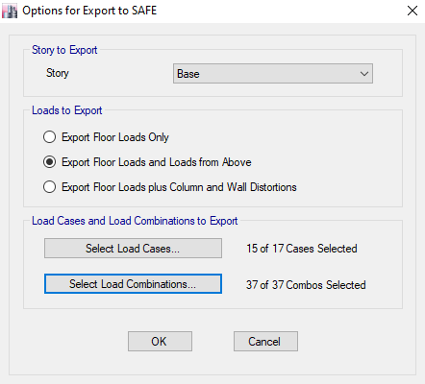
انتقال نیروها از ایتبس به سیف

در ابتدا مصالح مورد نیاز مانند بتن و میلگرد را تعریف مینمائیم:
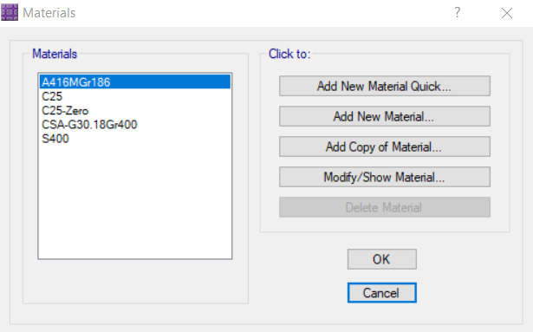

- تعریف مقطع فونداسیون و سختی معادل ستون ها
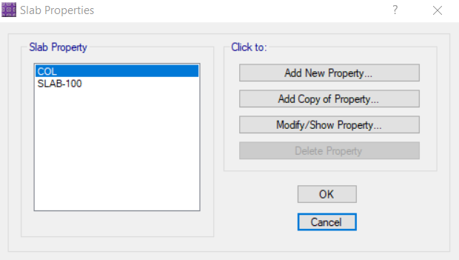

- ترکیبات بار کنترل نشست و تنش
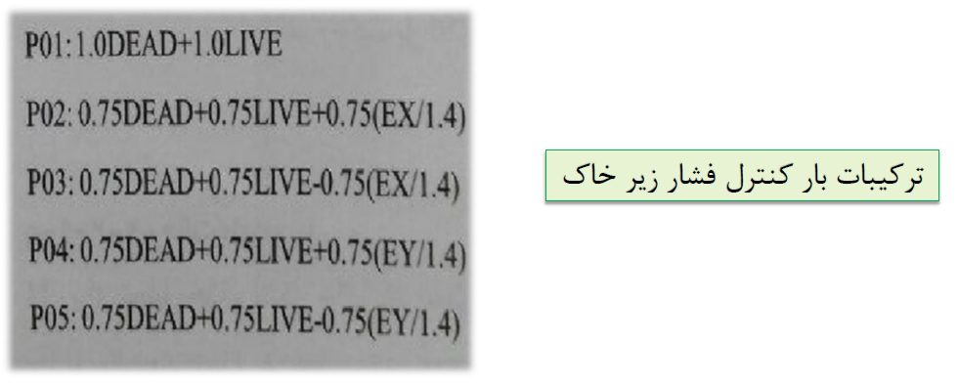

- معرفی پوشش بتنی روی میلگردها به نرم افزار
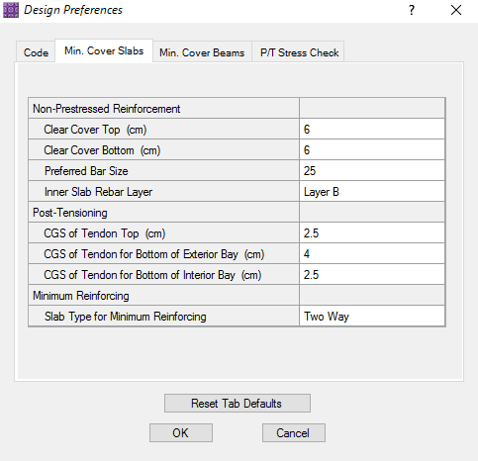

- نتایج تحلیل و طراحی سازه
- نشست حداکثر پی

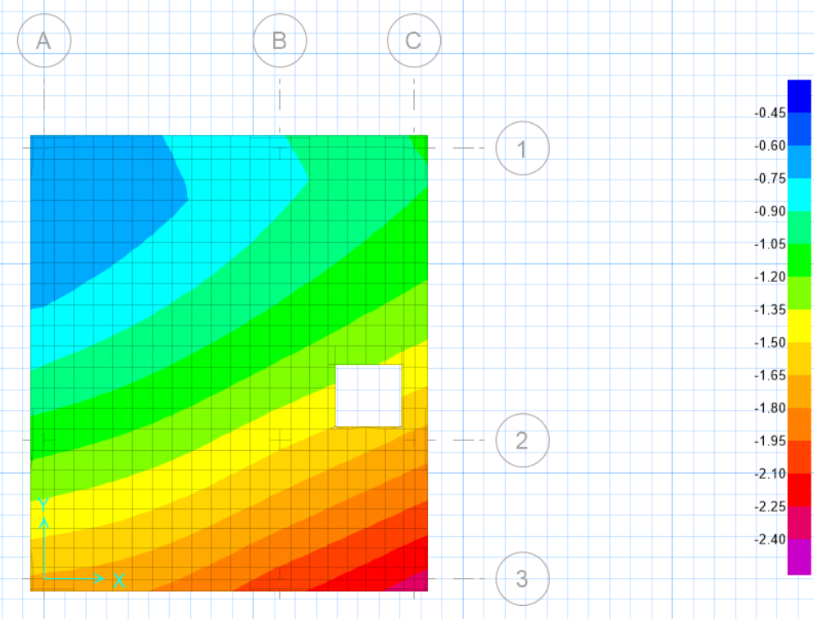

نشست مجاز فونداسیون های گسترده برابر 5 سانتیمتر میباشد که برای این پی نشست مجاز میباشد.

- حداکثر فشار خاک زیر فونداسیون

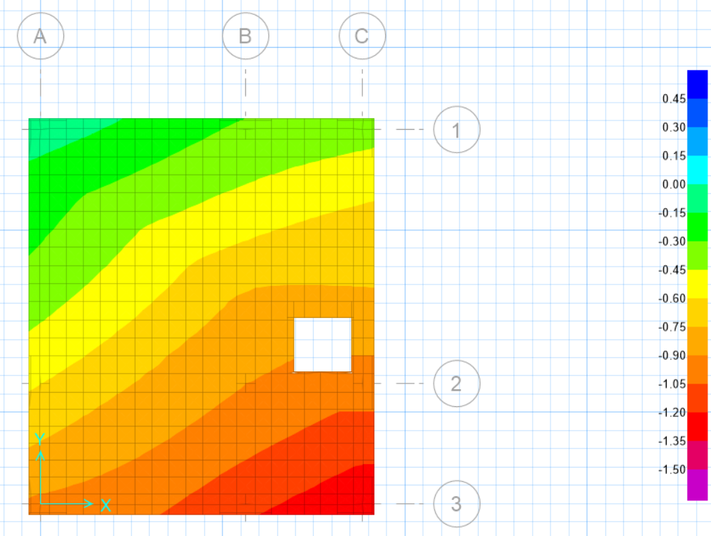

با توجه به حداکثر تنش مجاز که برابر 5/1 کیلوگرم بر سانتیمتر مربع میباشد که مشاهده میشود تنش وارده حداکثر برابر 2 کیلوگرم بر سانتیمتر مربع در گوشه های پی میباشد پس فونداسیون از نظر فشار خاک زیر فونداسیون نیز مشکلی نخواهد داشت.

- برش پانچینگ فونداسیون
مهمترین و تعیین کننده ترین کنترل ضخامت فونداسیون برش پانچینگ میباشد که بایستی فونداسیون بگونه ای طراحی گردد که نیروهای وارده از طرف ستون ها به فونداسیون کمتر بوده و باعث آسیب دیدن و پانچینگ فونداسیون نگردد.
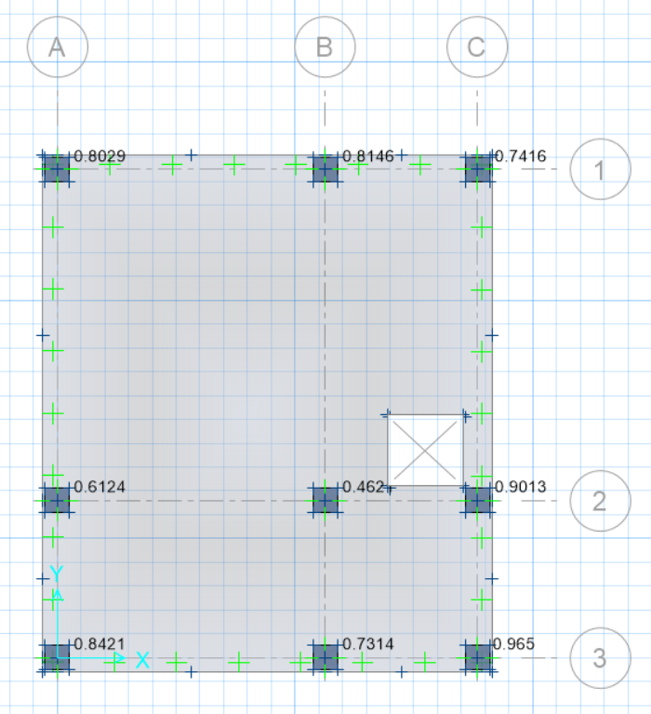
مشاهده میشود که فونداسیون در تمامی محل های اتصال ستون به فونداسیون از ظرفیت کافی برخوردار بوده و از نظر برش پانچینگ نیز مناسب میباشد.

- آرماتورگذاری فونداسیون

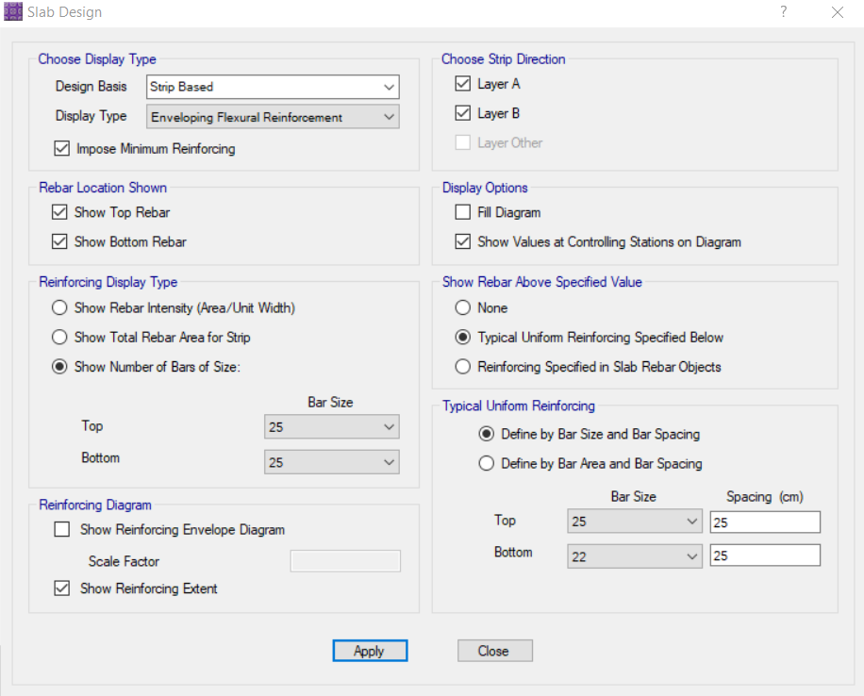
آرماتورهای سرتاسری
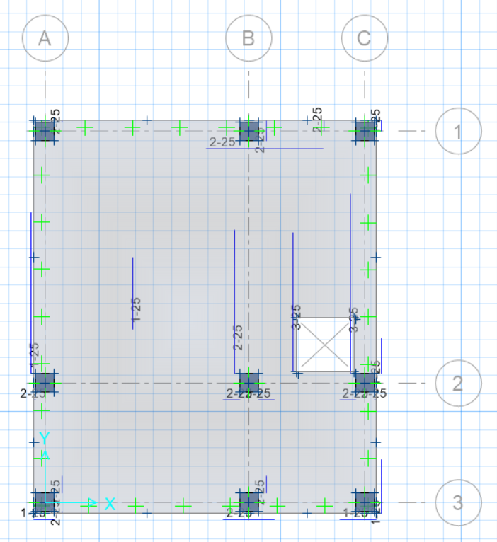
آرماتورهای تقویتی

دفترچه محاسبات سازه بتنی 6 طبقه مسکونی بهمراه دیوار برشی

تهیه کننده: مهندس علیرضا المکچی

کانال آموزش های مهندسی عمران

